

ИЗВЈЕШТАЈ О РАДУ РУДАРСКОГ ФАКУЛТЕТА
ЗА 2019. ГОДИНУ

Приједор, фебруар 2020. године

САДРЖАЈ

1. УВОД 1
1.1. Основни подаци о раду рударског факултета у досадашњем периоду 1
2. МИСИЈА И ЦИЉЕВИ 2
3. КРАТАК ОПИС И ОПШТИ ПОДАЦИ О СТУДИЈСКИМ ПРОГРАМИМА 4
4. ИЗВЈЕШТАЈ О РАДУ ФАКУЛТЕТА У 2019 ГОДИНИ 6
4.1. Oбезбјеђење квалитета наставе и образовања у 2019.години 7
4.2. Критеријуми и начин осигурања квалитета 7
4.3. Упис студената 15
5. УСАГЛАШАВАЊЕ И УНАПРИЈЕЂЕЊЕ НАСТАВНИХ ПЛАНОВА СТУДИЈСКИХ ПРОГРАМА 17
5.1. Унапријеђење организације теренске и практичне наставе 22
5.2. Унапријеђење других облика наставе 23
6. КАДРОВСКО ЈАЧАЊЕ РУДАРСКОГ ФАКУЛТЕТА 23
6.1. Запошљавање нових наставника и сарадника 24
6.2. Научно истраживачка дјелатност 25
7.МАТЕРИЈАЛНО ТЕХНИЧКИ УСЛОВИ РАДА ФАКУЛТЕТА 26
7.1. Опремање и одржавање лабораторија 27
7.2. Опремање и попуњавање библиотечког фонда 27
7.3. Набавка универзитетских лиценци професионалних софтверских пакета 28
7.4. Унапријеђење стандарда студената 28
8. НАУЧНО- ИСТРАЖИВАЧКА ДЈЕЛАТНОСТ 28
8.1. Организација научних скупова и стручних савјетовања 29
8.2. Сарадњa са другим факултетима, институцијама и привредним субјектима 29
8.3. Организација осталих манифестација у циљу промоције факултета 29
9. ИЗДАВАЧКА ДЈЕЛАТНОСТ 30
10. ФИНАНСИЈСКИ ПОКАЗАТЕЉИ РАДА ФАКУЛТЕТА У 2019. ГОДИНИ 31

УВОД

Према лиценцираним програмима на јединственом студијском програму Рударског факултета (Рударство, Геолошко инжињерство и Рударско и геолошко инжењерство), преко изборних предмета усмјеравају се студенти на веће стицање знања и вјештина из области површинске експлоатације лежишта, подземне експлоатације лежишта, припреме минералних сировина, експлоатације нафте и гаса или геолошког инжењерства. Пуно усмјеравање остварује се на II студијском циклусу преко модула за:
1. површинску експлоатацију лежишта минералних сировина,
2. подземну експлоатацију лежишта минералних сировина,
3. припремe минералних сировина,
4. експлоатацију нафте и гаса и
5. геолошко инжењерство.

Важећи наставни план студијског програма Рударство усвојен је на Сједници Наставно-научног вијећа и Универзитету, а рад Факултета се врши на основу Уредбе о условима за оснивање и почетак рада високошколских установа и о поступку утврђивања испуњености услова (Сл. гласник Републике Српске бр. 35/11 од 04. априла 2011. године). Важећи наставни план студијског програма Геолошко инжењерство усвојен је на Сједници Наставно-научног вијећа 13.04.2017. године, а Сенат Универзитета потврдио измјене и допуне НП I циклуса студија Геолошко инжењерство 27.04.2017. године.

Одлуком Управног одбора Универзитета у Бањој Луци о организовању Рударског факултета у Приједору од 27. марта 2009. године, извршена је трансформација Рударског одсјека у Рударски факултет. Затим су услиједиле, дозволе за извођење студијског програма првог циклуса Рударство (од 12.11.2010.године) и другог циклуса Рударско и геолошко инжењерство (од 31.10.2011. године). У сагласности са обавезом да се лиценцирани наставни планови иновирају према достигнућима у науци и пракси више пута су вршене измене и допуне наставних планова. Последња измјене и допуне наставог плана Рударство и Геолошко инжењерство Наставно-научно вијеће Рударског факултета је донијело дана 16.05.2018. године а Сенат Универзитета у Бањој Луци усвојио је на својој седници одржаној 11.07.2018. године. Настава по овом наставном плану, одвија се успјешно, уз више или мање тешкоћа.

Студијски програм Рударство и Геолошко инжиерство на Рударском факултету у Приједору има јасно и недвосмислено формулисане сврху, циљеве и исходе учења и усмјерен је на стицање академског звања: дипломирани инжењер рударства 240 ЕЦТС бодова, и мастер рударства са 300 EЦТС бодова.

1.1. Основни подаци о раду рударског факултета у досадашњем периоду

Број студената који су завршили студирање на Рударском факултету је са 31.12.2019. године следећи:
- Дипломирани инжењер рударства.......................................................136
- Мастер/магистар рударства.....................................................................6
- Доктор наука у области рударства..........................................................4

Овдје је неопходно напоменути још да је од 136 дипломирана инжењера рударства запослено, у струци, али и неким другим областима (наставници и професори у основним и средњим школама) 126 студената који су завршили школовање на овом Факултету односно преко 90% од укупног броја дипломираних студената.

2. МИСИЈА И ЦИЉЕВИ

Дугорочна мисија Рударског факултета у Приједору је да се развије у модерну европску високошколску институцију признату по својим научно-истраживачким достигнућима и достигнућима свршених студената и постдипломаца у области планирања, експлоатације и коришћења минералних ресурса уз очување и унапређење животне средине у складу са принципима одрживог развоја. Мисија је да Факултет оспособи будуће лидере напредка привреде наше земље и региона кроз стицање знања, вјештина и оспособљавања студената за самосталан и тимски рад, стручњаке који могу да се укључе у научно-истраживачки рад у институтима и факултетима у цијелом свијету. Такође, мисија Факултета је брже укључивање у европске и свјетске научне и научно- истраживачке трендове чиме се осигурава велики допринос развоју не само Факултета и Универзитета него и рударске струке у Републици.

Циљеви студијског програма I циклуса Рударство:
- образовање инжењера способних за пројектовање, оперативни рад и управљање рударском производњом. Рударски инжењери стичу знања о свим релевантним рударским процесима, од истраживања, производње и прераде руде до финалних производа за тржиште, укључујући и технологију очувања животне средине. Производне и инжењеринг активности укључују компјутерско планирање и пројектовање рудника и постројења за припрему минералних сировина, бушење, минирање, транспорт материјала, избор и одржавање рударске механизације, укључујући и пројектовање и израду подземних објеката, вентилацију и одводњавање рудника;
- развој креативних способности и приступа у разматрању и рјешавању стручних проблема у вези са глобалним значајем минералних ресурса у свијету који се мијења;
- стицање способности неопходних за самосталан и тимски рад и доношење одлука;
- обезбјеђивање фундаменталних знања неопходних за праћење наставе на вишим степенима студија (мастер и докторске студије);
- стварање навика за перманентно образовање, интелектуално и професионално усавршавање;
- самопоуздање и понашање са високим професионалним и етичким стандардима;
- оспособљеност за употребу метода добијања и анализе података неопходних за интерпретацију и генерисање нових информација ;
- стицање навика за перманентно усавршавање и усвајање технолошких иновација у хидрогеологији и сусједним дисциплинама.

Циљеви студијског програма I циклуса Геолошко инжењерство

Образовни циљеви овог студијског програма су образовање дипломираног инжењера геологије послије завршеног I и II циклуса студирања стицањем знања, стручности и вјештина за рад на креативним, оперативним и руководећим мјестима рудничког геолога, прије свега у рударству, али и у енергетици, индустрији, подземној градњи објеката, пословима заштите животне средине. Стручњаци који су завршили овај студијски програм могу са успјехом радити на позицијама пројект и програм менаџера, у области истраживања, развоја, пројектовања, производње, логистике, планирања, оцјене ризика, рачунарства и системског инжењерства, безбједности и на другим мјестима гдје је неопходно познавање геолошког инжењерства и елементарно познавање рударских техничких знања.

Циљеви овог студијског програма јесу да се студенти, који заврше овај студијски програм, оспособе за рад у рударству, грађевинарству и области заштите животне средине у консултантским фирмама и организацијама. Они могу учествовати у пројектовању грађевинских објакета (нпр. мостова и брана) или обављају процјене животне средине.

Програм Геолошко инжењерство примјењује физичке, хемијске, метеоролошке, хидролошке, биолошке, геолошке и инжењерске науке за разумијевање Земље, препознавање и суочавање са хазардима животне средине и експлоатацијом природних ресурса са заштитом животне средине и истраживањима садржаја земљине коре.

Примарни циљ овог програма је да се добије професионалац који је вјешт у рјешавању проблема у више техничких дисциплина. Студенти геолошког инжењерства, како је напријед речено, могу радити у државним агенцијама на пројектима транспорта, мониторинга природних ресурса и заштити животне средине. Они такође могу радити послове везане за ваздух, рударство, геотехнику, подземне воде и грађевинартсво.

Циљеви студијског програма Геолошко инжењерство су:

- стицање основних научних и стручних знања из области истраживања и коришћења лежишта минерланих сировина, те оспособљеност за анализе, интерпретације и генерисање нових информација (геолошких и других података при моделирању лежишта и рудних тијела)
- добијање основног општег знања и оспособљености из фундаменталних геолошких дисциплина;
- обезбјеђивање фундаменталних знања неопходних за праћење наставе на вишим степенима студија (студијски програми другог и трећег циклуса), као и праћење развоја и напретка у области геологије;
- обезбјеђивање знања неопходних за разумијевање основних карактеристика система наше планете и процеса њеног преображаја у времену и простору;
- оспособљавање за планирање и организовање;
- оспособљавање за добијање и анализирање информација, као и способност рјешавања проблема и одлучивања;
- изради стручних геолошких подлога за документе просторног уређења и за пројекте везане за заштиту животне средине;
- оспособљеност за употребу метода добијања и анализе података неопходних за интерпретацију и генерисање нових информација ;
- оспособљавање за рад у интердисциплинарним тимовима и презентовање резултата.
- омогућавање општег академског образовања за рад у блиским областима: грађевинарство, рударство, урбанизам, просторно планирање, екологија;
- осавремењавање и повећање примјенљивости дијела стечених знања за професионалну инжењерску дјелатност из области геотехнике;
- приближавање система вриједновања са земљама ЕУ, и могућност запошљавања на јединственом тржишту рада;
- стицање основних научних и стручних знања из области истраживања и коришћења подземних вода, те оспособљеност за анализе, интерпретације и генерисање нових информација (хидрогеолошких и хидролошких података и моделирању хидрогеолошких процеса)
- заштити и ремедијацији подземних вода
- стицање навика за перманентно усавршавање и усвајање технолошких иновација у хидрогеологији и сусједним дисциплинама

Циљеви студијског програма II циклуса Рударско и геолошко инжењерство:

Образовни циљеви овог студијског програма су да се настави са побољшавањем квалитета основних и послиједипломских програма који подржавају иновативне наставне планове и иновативна истраживања, и да образују технички компетентне инжењере рударства, који посједују тимске истраживачке вештине и препознају потребе мјењања у економски и еколошки осјетљивом друштву. То подразумијева познавање великог броја критеријума, укључујући следеће:
- посједовање јаких фундаменталних научних и техничких знања и вјештине критичког мишљења;
- способност да ефикасно преносе техничко/стручне информације у усменој, писаној и визуелној форми;
- свијест и разумијевање професионалних обавеза ради заштите здравља људи, добробити људи и животне средине у производњи минералних ресурса;
- стицање навика за перманентно усавршавање и усвајање технолошких иновација у сусједним дисциплинама;
- оспособљавање за планирање и организовање;
- оспособљавање за добијање и анализирање информација, као и способност рјешавања проблема и одлучивања;
- омогућавање општег академског образовања за рад у блиским областима: грађевинарство, рударство, урбанизам, просторно планирање, екологија.

3. КРАТАК ОПИС И ОПШТИ ПОДАЦИ О СТУДИЈСКИМ ПРОГРАМИМА

Рударство је интердисциплинарна наука која интегрише физику, хемију, биологију, математику, механику, отпорност материјала, термодинамику, геологију и модерне технологије у проучавању процеса експлоатације, припреме и коришћења минерланих сировина на најрационалнији и у смислу заштите животне средине најприхватљивији начин. Избором одређених курсева студенти, уз помоћ наставника и сарадника/асистената осмишљавају план и програм у циљу задовољавања специфичних циљева у каријери.

Рударство, Геолошко инжењерство и Рударско и геолошко инжењерство су интердисциплинарни студијски програми у оквиру Рударског факултета гдје студенти стичу звање дипломирани инжењер рударства, дипломирани инжењер геологије и мастер рударства. Академски студијски програм Рударство и Геолошко инжењерство обједињује подручја техничких и природних наука на оригиналан начин у складу са концептом примијењених техничких и природних наука на одређеном броју европских универзитета и високих школа. Истраживања и наставни интереси обухватају готово све аспекте разумијевања и управљање процесима експлоатације и коришћења ресурса те животне средине у којој живимо. Геологија је интердисциплинарна наука која интегрише физику, хемију, биологију, математику, геофизику, геологију и модерне технологије у проучавању процеса на Земљи, животне средине и историју. Избором одређених курсева студенти, уз помоћ наставника и сарадника/асистената осмишљавају план и програм у циљу задовољавања специфичних циљева у каријери.

Геолошко инжењерство је интердисциплинарни студијски програм у оквиру Рударског факултета гдје студенти стичу звање дипломирани инжењер геологије. Академски студијски програм Геолошког инжењерства обједињује подручја техничких и природних наука на оригиналан начин у складу са концептом примијењених геонаука на одређеном броју европских универзитета и високих школа. Истраживања и наставни интереси обухватају готово све аспекте разумијевања историје и динамике наше планете, као и управљање њеним ресурсима те животне средине у којој живимо. Студенти се подучавају природним наукама, техничким наукама и дисциплинама како би на адекватан начин савладали геонауке уз основе техничких наука традиционалног инжењерства. Овај програм се фокусира и на многе важне аспекте геотехнике, заштите животне средине, енергије и водоснабдијевања, рударства, управљања природним катастрофама, и државним надзором.

Програм са предвиђеним звањем из геологије се препоручује за оне који желе професионалне каријере и звања у овој области. Изборни предмети су груписани према областима интереса који се фокусирају на одређене аспекте геолошке науке: Геологија животне средине (укључује хидрогеологију и подземне воде); Геологија минералних лежишта, Рудничка геологија, Геологија нафте; Геотехника.
Студенти се подучавају природним наукама, техничким наукама и дисциплинама како би на адекватан начин савладали и схватили значај рационалног и одрживог коришћења минерланих ресурса уз основе техничких наука традиционалног инжењерства. Овај програм се фокусира и на многе важне аспекте геологије, заштите животне средине, енергије и водоснабдијевања, рударства, управљања природним катастрофама, и државним надзором.

Научна област којој припада студијски програм Рударство - Према Одлуци о формирању катедри Универзитета у Бањој Луци и распореду предмета по тим катедрама број 05-4153-XIII-2/08 односно Правилнику о научним и умјетничким областима, пољима и ужим областима (Сл. гласник РС број 58/07) и Одлуке о матичности факултета/Академије умјетности и студијских програма Универзитета у Бањој Луци и Високе школе унутрашњих послова за научна и умјетничка поља и уже научне и умјетничке области - Одлука Сената Универзитета у Бањој Луци бр 02/04-3.3.3610-110/115 од 26.11.2015.(и њене измјене и допуне из 2015. и 2017. године), студијски програм првог циклуса Рударство и студијски програм другог циклуса Рударско и геолошко инжењерство припадају Научном пољу „Рударство и геолошко инжењерство“. Cтудијски програм Рударство се реализује на Рударском факултету Приједор, и има следеће уже научни области: Површинска експлоатација минералних сировина, Подземна експлоатација минералних сировина, Припрема минералних сировина, Технологија заштите животне средине, Експлоатација флуида, Инжењерска геологија и геофизика, Истраживање лежишта минералних сировина и Рудничка геологија.

Научна област којој припада студијски програм Геолошко инжeњерство: Према Одлуци о формирању катедри Универзитета у Бањој Луци и распореду предмета по тим катедрама број 05-4153-XIII-2/08 односно Правилнику о научним и умјетничким областима, пољима и ужим областима (Сл. гласник РС број 58/07) и Одлуке о матичности факултета/Академије умјетности и студијских програма Универзитета у Бањој Луци и Високе школе унутрашњих послова за научна и умјетничка поља и уже научне и умјетничке области - Одлука Сената Универзитета у Бањој Луци бр 02/04-3.3.3610-110/115 од 26.11.2015.г.(и њене измјене и допуне из 2015. и 2017. године), студијски програм првог циклуса Геолошко инжењерство припада Научном пољу „Рударство и геолошко инжењерство“. Студијски програм Геолошко инжењерство обухвата уже научне области Инжењерску геологију и геофизику, Истраживање лежишта минералних сировина и Рудничку геологију.

Tабела 1. Први циклус
Назив | Рударство
Ниво (циклус) | Први циклус студија
Модел | 4+1+3
Број ЕЦТС бодова | 240
Врста студија | Академске
Звање | Дипломирани инжењер рударства
Област образовања | Инжењерство животне средине/Рударско и геолошко инжењерство
Начин извођења наставе | Редовне студије, у трајању 8 семестара

Назив | ГЕОЛОШКО ИНЖEЊЕРСТВО
Ниво (циклус) | Први циклус студија
Модел | 4+1+3
Број ЕЦТС бодова | 240
Врста студија | Академске
Звање | Дипломирани инжењер геологије
Област образовања | Инжењерство животне средине/Рударско и геолошко инжењерство
Начин извођења наставе | Редовне студије, у трајању 8 семестара

Модел студијског програма - Укупна структура студијског програма Геолошко инжењерство на Рударском факултету у Приједору подразумијева у овом тренутку два циклуса по моделу 4+1+0. Покретање поступка за лиценцирање III циклуса студија на Рударском факултету Приједор планира се у наредном периоду што ће пратити развој Факултета у кадровском, материјалном и организационом погледу, чиме би формирао коначни модел студијског програма 4+1+3.

Табела 2. Други циклус
Назив | Рударско и геолошко инжењерство
Ниво (циклус) | Други циклус студија
Модел | 4+1+3
Број ЕЦТС бодова | 60
Врста студија | Академске
Звање | Мастер/магистар рударства
Област образовања | Инжењерство животне средине/Рударско и геолошко инжењерство
Начин извођења наставе | Редовне студије, у трајању 2 семестара

4. ИЗВЈЕШТАЈ О РАДУ ФАКУЛТЕТА У 2019 ГОДИНИ

На основу плана рада Рударског факултета за 2019. годину програмске активности којима је Рударски факултет требао посветити посебну пажњу:
- високи квалитет у образовању,
- израда самоевалуационог плана,
- лиценцирање студијског програма Геолошко инжењерство,
- даље усаглашавање наставних планова и студијских програма са наставним плановима универзитета у окружењу и земаљама са развијеном рударском привредом,
- кадровско јачање Рударског факултета у смислу ангажовања нових кадрова у наставничким звањима али и усавршавању властитих кадрова (асистената и млађих наставника),
- опремање лабораторија у циљу побољшања материјално-техничке основе и услова рада,
- развијање научно-истраживачког рада,
- у септембру и октобру припремити презентацију за издавачку дјелатност,
- састанци са фирмама првенствено из Републике Српске у циљу побољшања сарадње,
- побољшање сарадње са сродним факултетима,
- интензивирање издавачке делатности.

Програмске активности, којима се реализује развој Рударског факултета уз анализу тренутног стања и свих релавантних чинилаца, могуће је груписати у следеће групе послова које би се требале континуално спроводити у будућности:

- Обезбјеђење квалитета наставе и образовања,
- Континуално усаглашавање и унапређење студијских програма I и II студијског циклуса (промјене наставних планова, измјене и допуне листе обавезних и изборних предмета на оба циклуса, јасније дефинисање компетенција и исхода учења),
- Кадровско јачање Рударског факултета у смислу ангажовања стручног и академског усавршавања постојећих кадрова, те ангажовања недостајућих кадрова са других универзитета у смислу рационализације рада факултета,
- Побољшање материјално техничких претпоставки за рад Факлултета и реализације наставе,
- Научно истраживачка дјелатност,
- Издавачка дјелатност.

4.1. Oбезбјеђење квалитета наставе и образовања у 2019.години

У циљу побољшања квалитета наставног процеса на Рударском факултету планиране су следеће активности:
- Обавеза Комисије за контролу квалитета Рударског факултета јесте да и даље обезбједи упућување Упитника предузећима и компанијама које се баве пословима из области рударства и геологије те дипломираним инжењерима који су завршили студије на овом Факултету – alumni, уз њихово прикупљање по попуњававњу истих и статистичку обраду попуњених упитника и презентацију у Извјештају о раду кроз израду извјештаја о самоевалуацији.
- Вршити континуалну контролу процеса анкетирања студената у смислу провјере актуелности базе података и излазности студената.

Комисија за контролу квалитета факултета је према планираним активностима упућивала упитнике предузећима, компанијама и дипломираним инжињерима, који су садржавали одређена питања везана за квалитет структуре наставног плана и предмета студијеског програма рударство.

На сајту факултета налазе се упитници за рударске инжењере који су завршили студије на овом факултету и представнике привредних организација које се баве пословима из области рударства и геологије. Прикупљање и статистичка обрада попуњених упитника не може се остварити у планираном обиму јер дипломирани инжењери и представници привредних субјеката нису у довољном броју приступили попуњавању упитника.У наредном периоду треба анимирати дипломиране инжењере и представнике привредних субјеката да посјете сајт и попуне анкету како би се добила јаснија слика о квалитету наставног процеса и смјернице за његово побољшање, а самим тим да се производе инжењери конкурентнији на тржишту рада. Тренутно на сајту факултета се налазе попуњени упитници из 2016. године (два упитника за инжењере и два за привредне организације) што нам говори да Комисија за контролу квалитета мора да интнзивније ради по питању попуњавања упитника.

База података студената (ФИС) је јединствена на нивоу Универзитета, а која омогућава бржу и лакшу комуникацију између студената, студентске службе и наставног особља с сталним ажурирањем показала се веома ефикасна, уз мање недостатке који се рјешавају у задовољавајућем року.

4.2. Критеријуми и начин осигурања квалитета

На нивоу Универзитета урађена је Стратегија квалитета која разрађује одређене видове евалуације као и процедуре за отклањање пропуста и подизање квалитета студијских програма, на основу које су планиране активности факултета за праћење индикатора квалитета у 2019. години:
- обрада и презентација резултата проведених анкета - оцјене програма, наставника и сарадника од стране студената у току 2019. године
- анализа квалитета и структуре пријављених и уписаних студената на студијске програме,
- пресјек и анализа укупног броја запослених дипломаца и броја запослених у струци,
- анализа пролазности на свим годинама студија,
- дефинисање постотка студената који у року заврше студиј,
- дефинисање просјечно трајање студија,
- утврђивање релевантности програма за тржишта рада прикупљене од струковних удружења- планирана активност у поглављу 4.1.,
- оцјена програма од стране представника институција и тржишта рада, - планирана активност у поглављу 4.1.,
- анализа и приказ броја долазећих и одлазећих „мобилних“ студената и сл.

Обрада и презентација резултата проведених анкета - оцјене програма, наставника и сарадника од стране студената у току 2019. године

У току 2019.године спроведено је анкетирање студената преко Информационог система Универзитета и достављена је листа Прегледа просјечних оцјена наставног процеса по наставним предметима, којoм нису обухваћени сви наставници и сарадници Рударског факултета! Разлози непотпуности анкета су : ангажовање по НПП није ажурирано у ФИС-у, како по листи предмета тако и по студентима који су слушали предмет.

Резултати за љетњи семестар 2018/19 су приказани у табели 3, а резултати за зимски семестар 2019/20 су приказани у табели 4.

Табела 3. Резултати анкете студената за љетњи семестар школске 2018/19.

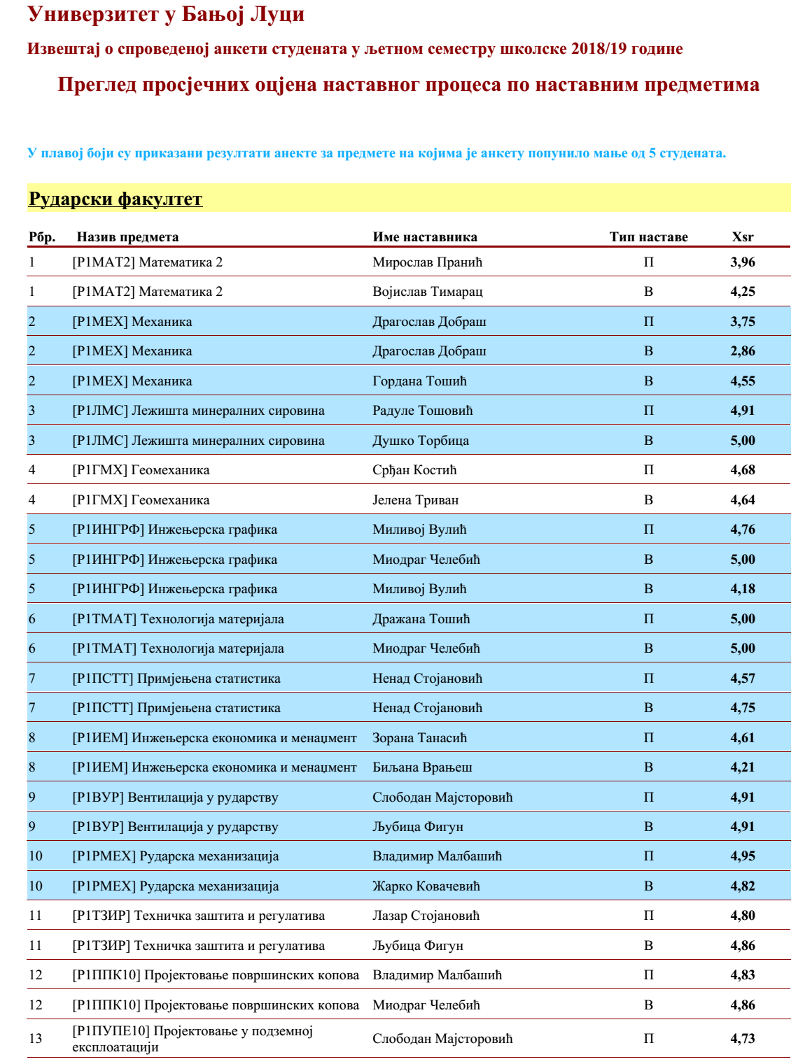
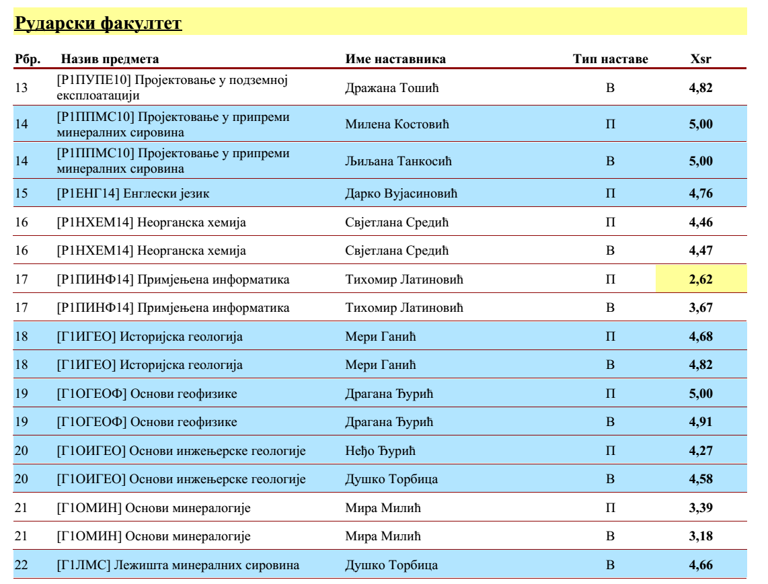

Табела 4. Резултати анкете студената за зимски семестар школске 2019/20.

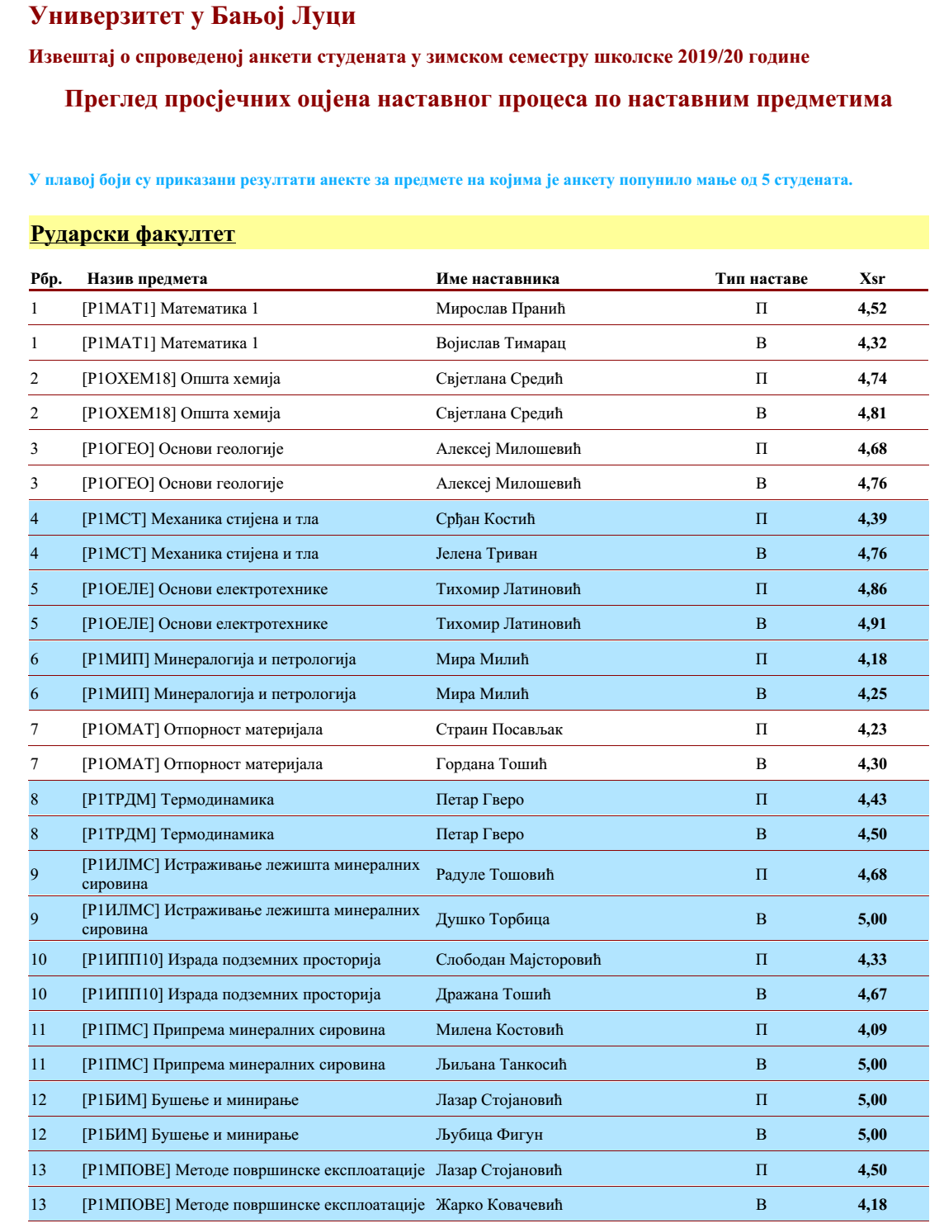

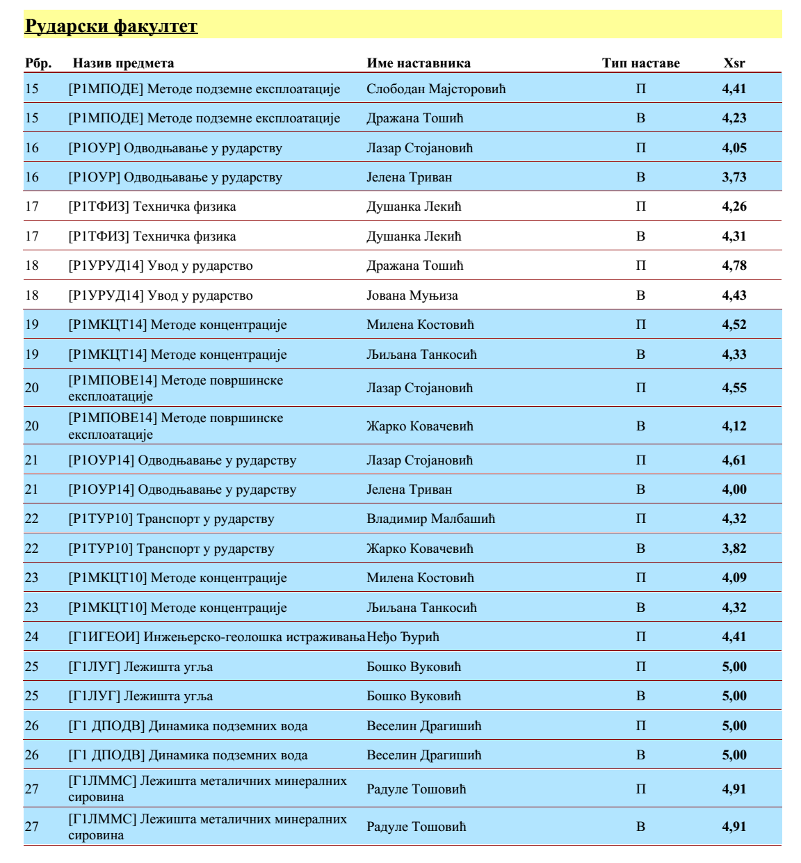

Резултати за остале наставнике и сараднике који су обухваћени овом анкетом могу се погледати на званичном сајту Универзитета у Бањој Луци и Рударског факултета у Приједору.

Из извјештаја о спроведеној анкети студената за 2019. годину, видљиво је да су стално запослени на Рударском факултету оцјењени у интервалу од 3,70 до 5,00. Овакво оцјењивање значи да је квалитет наставе на задовољавајућем нивоу али да треба континуирано радити на праћењу ових података. Постоје одређени проблеми са наставницима са Универзитета у Бањој Луци (Основи машинства, Основи електротехнике, Минералогија и петрологија и Примјењена статистика) које менаџмент факултета треба у констултацијама са тим наставницима превазићи.

Рударски факултет ће континуисано радити на оспособљавању кадрова за самовредновање студијских програма у процесу осигурања квалитета на високошколским институцијама и учествовање на међународним конкурсима.

Анализа квалитета и структуре пријављених и уписаних студената на студијске програме

У табели 5 приказан је број уписаних студената у школску 2019/20. године на I циклусу студија, назив средње школе коју су завршили и који су општи успјех постигли у току средњошколског школовања.

Табела 5. Студенти уписани у школску 2019/20. год. и просјек из средње школе
РБ | Презиме (име родитеља)  и име | Пол | Шифра школе | Општи успјех у средњој школи | Успјех на квалификационом испиту | Коначан број бодова
Финансирање из буџета
1 | Лајишић (Божан) Александра | женски | ЈУ СЦ ПРД | 44,74 | 50 | 94,74
2 | Мацапура (Силвестер) Андреа | женски | ЈУ СЦ ПРД | 43,95 | 48 | 91,95
3 | Деспотовић (Милан) Младен | мушки | СШЦ ЛОП | 37,78 | 40 | 77,88
4 | Станетић (Ратко ) Ведран | мушки | ЕКШ БЛ | 37,55 | 35 | 72,55
5 | Давидовић (Милорад) Николина | женски | ЈУ СЦ ПРД | 39,47 | 30 | 69,47
6 | Миоковић (Радиша) Дејан | мушки | ЕТШ ПРД | 30,67 | 20 | 50,67
7 | Лазић (Слободан) Никола | мушки | ЕТШ ПРД | 39,35 | 50 | 89,35
8 | Жерић (Неджад) Анес | мушки | ЕТШ ПРД | 46,30 | 40 | 86,30
9 | Кајишаревић (Љубомир) Новак | мушки | САОБШ ДО | 44,67 | 30 | 74,67
10 | Вучковић (Младен) Анђела | женски | ГИМ ПРД | 30,96 | 30 | 60,96
11 | Карлица (ДРаган) Милош | мушки | ЕТШ ПРД | 36,96 | 20 | 56,96
12 | Зорић Мирослав) Мирослав | мушки | ГИМ НГ | 23,83 | 25 | 48,83
13 | Jääkseläinen (Muhamed) Liyam Faroeé Nyx | мушки | ЈУ СЦ ПРД | 30 | 30 | 60
14 | Дабарчић (Ђорђе) Сашка | женски | ЦШЦ ГЦК | 46,30 | 33 | 79,30
15 | Грбић (Миле) Бојана | женски | МТГШ ПРД | 25,53 | 30 | 55,53
16 | Дошен (Драган) Стефан-Марко | мушки | ПЉШ ПРД | 23,04 | 30 | 53,04

Сви студенти који су уписали студије 2019/20 године уписали су се на студијски програм Рударство због поштовања минималне квоте уписаног броја студената у прву годину студија, од стране Универзитета. А у другој години ће студенти бити усмјерени на жељене студијске програме, Рударство и Геолошко инжењерство.

Пресјек и анализа укупног броја запослених дипломаца и броја запослених у струци

Факултет не располаже прецизним подацима о броју запослених дипломаца и броја запослених у струци јер база података аlumni центра није формирана. Увидом у документацију Завода за запошљавање у Приједору, евидентно је да на дан 31.12.2019. године било 12 незапослена рударских инжењера.

Анализа пролазности на свим годинама студија

Табела 6. даје кумулативни приказ резултата анализе пролазности по годинама на првом циклусу студија. Остали детаљнији приказ се налази у самој анализи.

Табела 6. Анализа пролазности студената по годинама

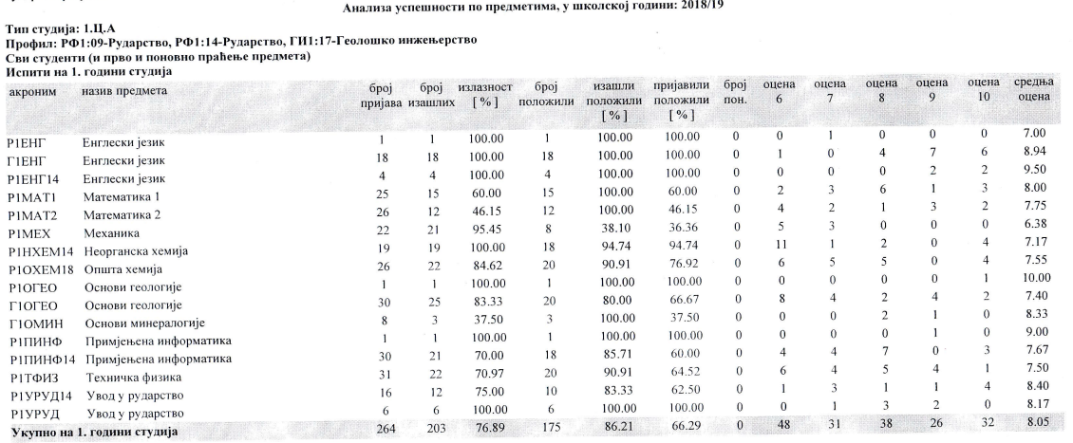

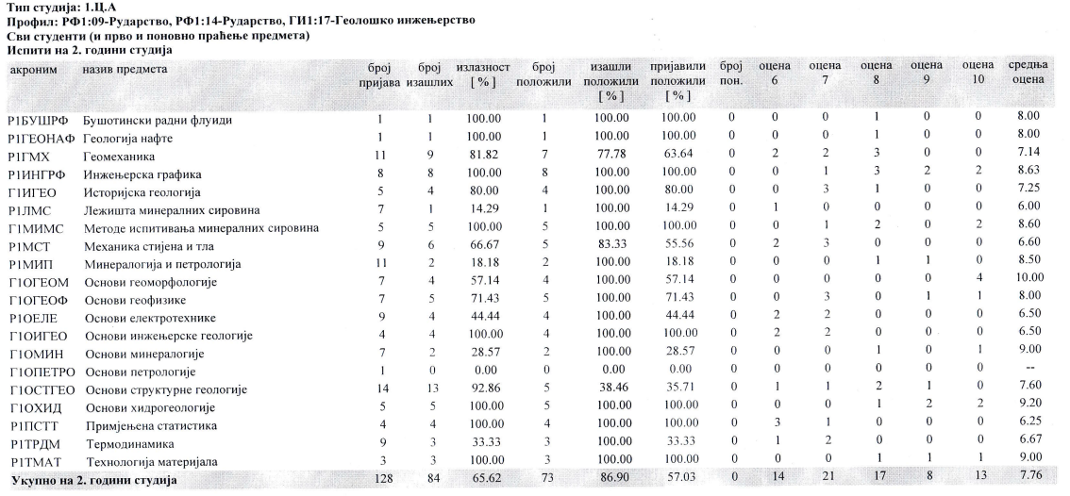

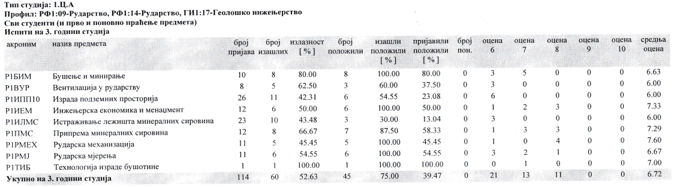

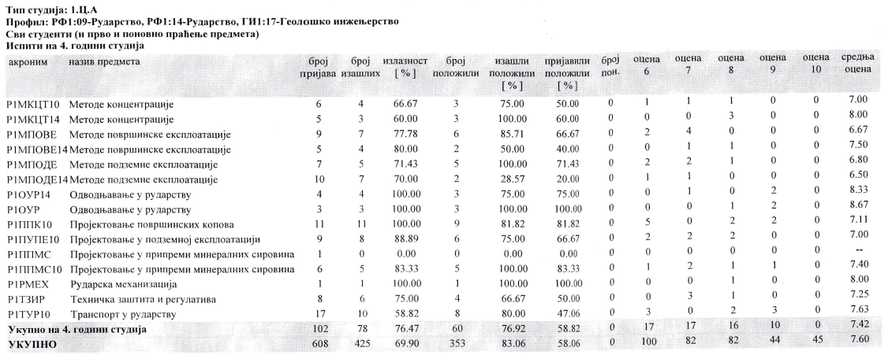

На основу горе поменутог Извјештаја за школску годину 2018/2019. годину, из анализе пролазности види се да је излазност задовољавајућа као и пролазност, зависно од година студија која је мало мања у вишим годинама студија. Док је укупна пролазност 83,06%. Факултет ће континуирано наставити праћење и обраду ових података. На основу анализе Колегијума Рударског факултета, донешени су закључци и препоруке које је неопходно уградити у правила студирања, уз праћење и утицаја условљености предмета.

На основу презентованих података у анализи су дати сљедећи закључци и смјернице:
- У случају када се завршни дио испита састоји од писменог и усменог дијела, пријава на испит се мора подносити при сваком изласку на писмени дио испита. У случају када студент положи писмени дио испита, мора приступити усменом дијелу завршног испита у наредних 12 мјесеци. У случају да студент не приступи усменом дијелу испита у наведеном року, сматраће се да није положио писмени дио испита те ће морати поново да исти полаже.
- Потребно је изршити додатне анализе условљености полагања поједних предмета. У том смислу je неопходно извршити и анализу условљености предмета другим изборним предметима, те уочити евентуалне појаве условљености предмета који се слушају у истом семeстру.
- Ако студент не приступи испиту по пријави испита (а не изврши одјаву 48 сати прије термина испита), биће евидентиран његов излазак, с тим што ће на записнику о испиту стајати ставка „није изашао“. У том случају би се неизлазак на испит третирао тако да студент приликом четвртог пријављивања испита плаћа накнаду, без обзира да ли је студент у ранијим пријавама приступао испиту или није. Оставља се могућност студенту да најкасније на дан полагања испита пријави недолазак на испит и наведе оправдан разлог (болест, смртни случај у породици, физичка спријеченост и др.)
- Елаборат вјежби (или Семинарски рад) се мора као предиспитна обавеза предати до краја академске/школске године у којој се одређени предмет и слуша. У случају да студент не преда семинарски рад до краја текуће академске године, сматраће се да ће накнадном предајом Елабората вјежби /Семинарског рада, студент приступати интегралном полагању испита.
- Условљеност је промијењена у циљу олакшавања и унапријељења процеса савладавања градива.
Ови закључци се могу користити приликом даље разраде и унапријеђења Правила студирања на Рударском факултету у складу са основним Правилима студирања Универзитета у Бањој Луци.

Дефинисање постотка студената који у року заврше студије и дефинисање просјечно трајање студија

У току 2019. године основне студије, првог циклуса, је завршило 7студената Рударског факултета.
Списак дипломираних студената Рударског факултета у календарској 2019. години приказан је у табели 7. Евалуацијом и праћењер рада студената евидентан је просјек трајања студија на факултету који износи 5 година, а 5 % дипломираних студената је завршило студије у року.

Табела 7. Списак студената који су завршили Академске студије
првог циклус (у периоду од 01.01.2019. до 31.12.2019. године)
РБ | Презиме и име  студента | Број  индекса | Датум  дипломирања
1. | Шушница (Рајко) Стефан | 150/12 | 16.01.2019.
2. | Праштало (Жељко) Славица | 184/13 | 11.02.2019.
3. | Дејановић (Бошко) Милица | 210/14 | 25.09.2019.
4. | Пејић (Боро) Михајло | 219/14 | 26.09.2019.
5. | Микановић (Милан) Владимир | 217/14 | 13.12.2019.
6. | Басрак (Рајко) Милан | 204/14 | 16.12.2019.
7. | Тубин (Драшко) Николина | 152/12 | 16.12.2019.

У току 2019. године 1 кандидат је одбранио мастер рад, тако да укупан број кандидата на другом циклусу студијама износи дванаест (12).

У току 2019. године 1 кандидат је одбранио докторску дисертацију, тако да укупан број кандидата на докторским студијама износи пет (5).

Утврђивање релевантности програма за тржишта рада прикупљене од струковних удружења и оцјене програма од стране представника институција и тржишта рада налазе се у поглављу 4.1.

Анализа и приказ броја долазећих и одлазећих „мобилних“ студената.

У календарској 2019. години није било мобилности наших студената и студената са других Универзитета на шта би Факултет требао да обрати посебну пажњу у наредном периоду.

4.3. Упис студената

Анализом броја уписаних студената у протеклих три године утврђено је да је број од 40 студената за упис у прву годину студија првог циклуса адекватан интересовању студената односно ђака који су завршили средњу школу, тржишту рада и материјално-техничким условима Факултета. Уписна политика Рударског факултета Приједор је дио интегралне уписне политике Универзитета у Бањој Луци па је сходно томе Планом за 2019. годину дефинисан број студената за школску 2019/20 годину:
- први циклус студија-студијски програм
Рударство: 15 студената на буџету + 10 студената са суфинансирањем студирања,
Геолошко инжењерство: 10 студената на буџету + 10 студената са суфинансирањем студирања.
- други циклус студија студијског програма Рударско и геолошко инжењерство: 5 студената на буџету + 10 студената на ванредним студијима.

Није планиран упис ванредних студената.

Упис на први циклус студија је реализован са уписом 15 студента на рударство, а на студијском програму геолошко инжењерство није било уписа.

Од школске 2011/12 године на Рударском факултету je организован II циклус студија студијског програма Рударство и геолошко инжењерство. Поред II циклуса студија по новом систему школовања од 2011 године су организоване и докторске студије по старом начину школовања. У току 2019. године на Рударском факултету уписано је три (3) студената на II циклусу студија, нема ново пријављених кандидата на докторским студијама.

Мали број уписаних студената у академској 2019/20 је посљедица неколико крупних питања везаних како за општу економску ситуацију и привредна кретања тако и за услове рада факултета:
- доста негативна и неизвјесна ситуација везана за приватитзацију предузећа РЖР „Љубија“ АД, односно, продају државног капитала у том предузећу, која је створила слику неизвјесности рударских активности на експлотацији жељезне руде у приједорској регији,
- доста лоши и неизвјесни услови рада и пословања у појединим рударским предузећима, а и другим у Републици Српској,
- негативан природни прираштај и миграција становништа из Републике Српске у земље западне Европе као и
- незаинтересованост свршених средњошколаца за наставак свог образовања,
- недостатак континуалног образовања рударских техничара,
- недостатак системског рјешавања смјештаја и исхране студената чиме би се повећале шансе за привлачење студената из других мјеста БиХ.

Преглед броја уписаних студената по годинама на Рударском факултету у академској 2018/2019 и 2019/20 је дат у табели 8.

Табела 8. Преглед броја уписаних студената
Година | Академска 2018/19 |  |  |  |  | Академска 2019/20
Година | I | II | III | IV | Апсол-венти | I | II | III | IV | Апсол-венти
Брoj уписаних студента на години | 14 | 10 | 6 | 8 | 36 | 15 | 8 | 5 | 7 | 8
Обнова | 2 | 5 | 5 |  |  | 4 | 8 | 8 |  | 13
Брoj редовно уписаних студената | 16 | 15 | 11 | 8 | 36 | 19 | 16 | 16 | 7 | 21

У настави и реализацији наставе на Рударском факултету на студијском програму Рударство учествују следећа структура наставника и сарадника према њиховом мјесту запослења:
- 27 предмета наставног плана реализују наставници запослени на Рударском факултету,
- 5 предмета реализују наставници са других факултета Универзитета у Бањој Луци. Наставници ПМФ на 3 предмета (2 наставника), наставници Машинског факултета на 5 предмета (6 наставника), наставник Електротехничког факултета на 2 предмета (1 сарадник), наставник Шумарскoг факултета на 2 предмета (1 наставник), наставник Технолошког факултета на 3 предмета (1 наставник),
- 11 предмета уговорно ангажовани наставници (6 наставника са РГФ, 1 наставник са НТФ Љубљана, 1 наставник са Института за водопривреду „Јарослав Черни“ и 1 предавач страног језика запослен у Високој медицинској школи, ),
- на реализацији вјежби учествује запослени наставници и сарадници са Рударског факултета на укупно 30 предмета,
- на реализацији вјежби учествује 6 запослених наставника и сарадника са других факултета Универзитета у Бањој Луци на 10 предмета,
- 1 предмета реализује уговорно ангажован сарадник.

5. УСАГЛАШАВАЊЕ И УНАПРИЈЕЂЕЊЕ НАСТАВНИХ ПЛАНОВА СТУДИЈСКИХ ПРОГРАМА

У раду Факултета су обезбијеђени основни, неопходни услови за несметано одвијање наставног процеса као основне дјелатности ове институције.

Овдје се даје преглед наставног плана за извођење студијског програма првог циклуса Рударство чије су последње измјене и допуне начињене у току 2018. године. Последње измјене и допуне наставог плана Наставно-научно вијеће Рударског факултета је донијело дана 15.06.2018. године, а Сенат Универзитета у Бањој Луци усвојио на својој седници одржаној 11.07.2018. године. Наведени наставни план je у примјени од 2018/2019 школску годину.

НАСТАВНИ ПЛАН 2018/19
ПРВИ ЦИКЛУС СТУДИЈА РУДАРСТВО

Година студија 1 Година студија 1
Семестар: Семестар: 1 Семестар:2
 | Назив предмета/  Шифра | Предавања | Рачунске  вјежбе | Експерим.  вјежбе | Сати | Број  кредита
Обавезни предмети
1. | Математика I  (P1MAT1) | 3 | 3 |  |  | 7
2. | Техничка физика  (Р1ТФИЗ) | 3 | 2 | 1 |  | 7
3. | Општа хемија  (Р1ОХЕМ) | 3 | 2 |  |  | 6
4. | Увод у рударство  (Р1УРУД ) | 3 | 1 |  |  | 5
Изборни предмети
5. | Изборни предмет-Група 1 | 3 |  | 1 |  | 5
 | Укупно | 15 | 8 | 2 | 25 | 30

 | Назив предмета/  Шифра | Предавања | Рачунске  вјежбе | Експерим.  вјежбе | Сати | Број  кредита
Обавезни предмети
1. | Математика II (Р1МАТ2) | 3 | 3 |  |  | 7
2. | Основи машинства  (Р1ОМАШ ) | 2 | 2 |  |  | 4
3. | Неорганска хемија (Р1НХЕМ) | 3 |  | 2 |  | 7
4. | Механика  (Р1МЕХ) | 2 | 2 |  |  | 4
5. | Енглески језик  (Р1ЕНГ) | 2 |  |  |  | 4
Изборни предмети
6. | Изборни предмет -Група2 | 2 | 2 |  |  | 4
 | Укупно | 14 | 9 | 2 | 25 | 30

УКУПНО БОДОВА 60
Изборни предмет Група 1: Основи геологије (Р1ОГЕО) Изборни предмет Група 2: Примјењена информатика (Р1ПИНФ),
Нацртна геометрија (Р1НГЕО) Основе информатике (Р1ОИНФ)

Година студија :2 Година студија:2
Семестар 3 Семестар: 4
 | Назив предмета/  Шифра | Предавањa | Рачунске  вјежбе | Експерим.  вјежбе | Сати | Број  кредита
Обавезни предмети
1. | Мeханика стијена и  тла (Р1МСТ) | 3 | 2 |  |  | 6
2. | Основи електротехнике (Р1ОЕЛЕ) | 2 | 2 |  |  | 6
3. | Минерoлогија и петрологија (Р1МИП) | 3 | 2 |  |  | 6
4. | Изборни предмети:  Група 3 | 3 | 2 |  |  | 6
5. | Изборни предмети:  Група 4 | 3 | 2 |  |  | 6
 | Укупно | 14 | 10 |  | 24 | 30

УКУПНО БОДОВА 60
 | Назив предмета/  Шифра | Предавањa | Рачунске  вјежбе | Експерим.  вјежбе | Сати | Број  кредита
Обавезни предмети
1. | Лежишта минералних  сировина (Р1ЛМС) | 3 |  | 2 |  | 7
2. | Геомеханика  (Р1ГМХ) | 3 |  | 2 |  | 7
3. | Инжењерска графика (Р1ИНГРФ) | 2 |  | 3 |  | 5
4. | Технологија материјала (Р1ТМАТ) | 3 |  | 3 |  | 7
5. | Изборни предмети:  Група 5 | 2 |  | 2 |  | 4
 | Укупно | 13 |  | 12 | 25 | 30

Изборни предмет Група 3: Отпорност материјала (Р1ОМАТ) Изборни предмет Група 5: Примјењена статистика (Р1ПСТТ),
Meханика флуида (Р1МФЛ) Утицај рударске експлоатације на животну средину (Р1УРЕЖС)
Изборни предмет Група 4: Термодинамика (Р1ТРДМ)
Аналитичка хемија (Р1АХЕМ)

Година студија 3 Година студија 3
Семестар 5: Семестар: 6
 | Назив предмета/  Шифра | Предавањa | Рачунске  вјежбе | Експерим.  вјежбе | Сати | Број  кредита
Обавезни предмети
1. | Инжењерска економика и менаџмент (Р1ИЕМ) | 2 | 3 |  |  | 7
2. | Вентилација у рударству (Р1ВУР) | 2 | 3 |  |  | 7
3. | Изборни предмет:  Група 8 | 3 | 3 |  |  | 8
4. | Изборни предмет:  Група 9 | 3 | 3 |  |  | 8
 | Укупно | 10 | 12 |  | 22 | 30
УКУПНО БОДОВА 60
 | Назив предмета/  Шифра | Предавањa | Рачунске  вјежбе | Експерим.  вјежбе | Сати | Број  кредита
Обавезни предмети
1. | Истраживање лежишта МС (Р1ИЛМС) | 3 | 2 |  |  | 6
2. | Припрема минералних  сировина (Р1ПМС) | 3 | 2 |  |  | 6
3. | Бушење и минирање (Р1БИМ) | 3 | 2 |  |  | 6
4. | Изборни предмет:  Група 6 | 3 | 2 |  |  | 6
5. | Изборни предмет:  Група 7 | 3 | 2 |  |  | 6
 | Укупно | 15 | 12 |  | 25 | 30

Изборни предмет Група 6: Израда подземних просторија (Р1ИПП); Изборни предмет Група 8: Рударска мјерења (Р1РМЈ),
Бушотински радни флуиди (Р1БУШРФ) Испитивања у припреми минералних сировина (Р1ИПМС),
Изборни предмет Група 7: Рударска механизација(Р1РМЕХ ), Технологија израде бушотине (Р1ТИБ)
Геологија нафте (Р1ГЕОНА Изборни предмет Група 9:
Машине и уређаји у ПМС (Р1МУПМС),
Хемија нафте и гаса (Р1ХЕМНГ)

Година студија 4 Година студија 4
Семестар: 7 Семестар: 8
 | Назив предмета/  Шифра | Предавањa | Рачунске  вјежбе | Експерим.  вјежбе | Сати | Број  кредита
Обавезни предмети
1. | Методе површинске експлоатације (Р1МПОВЕ) | 3 |  | 3 |  | 6
2. | Методе подземне експлоатације (Р1МПОДЕ) | 3 |  | 2 |  | 6
3. | Методе концетрације (Р1МКЦТ) | 3 |  | 2 |  | 6
4. | Изборни предемет:  Група. 10 | 3(2) |  | 3 |  | 6
5. | Изборни предемет:  Група 10 | 2 |  | 2(3) |  | 6
 | Укупно | 13(12) |  | 12(13) | 25 | 30

 | Назив предмета/  Шифра | Предавањa | Рачунске  вјежбе | Експерим.  вјежбе | Сати | Број  кредита
Обавезни предмети
1. | Техничка заштита и регулатива (Р1ТЗИР)) | 3 |  | 2 |  | 5
2. | Изборни предмет  Група 11 | 2 |  | 3 |  | 6
3. | Изборни предмет  Група 12 | 2 |  | 3 |  | 6
4. | Изборни предмет  Група 13 | 2 |  | 3 |  | 5
5. | Стручна пракса (студијски рад) |  |  |  | 30 | 2
6. | Завршни  рад |  |  | 4 |  | 6
 | Укупно | 9 |  | 15 | 24 | 30
УУКУПНО БОДОВА 60
Изборни предмет Група 10: Транспорт у рударству (Р1ТУР) (3+3);
Транспорт на површин.коповима (Р1ТПК)[2+3] Изборни предмети Група 11: Пројектовање површинских копова (Р1ППК),
Одводњавање у рударству (Р1ОУР) (2+2), Мала лежишта у минералној економији (Р1МЛУМЕ),
Пројектовање израде бушотина (Р1ПИБ)(2+3) Истраживања и експлоатација флуида (Р1ИИЕФ)
Геофизички каротаж (Р1ГФКТ)
Методе моделирања у рударству (Р1ММУР)
Економика минералних сировина (Р1ЕМС)
Изборни предмети Група 12: Пројектовање у подземној експлоатацији (Р1ПУПЕ), Геотехника (Р1ГТХ),
Разрада лежишта нафте и гаса (Р1РЗЛНГ)
Превентивна заштита у рударству (Р1ПЗУР)
Изборни предмети Група 12: Пројектовање у припреми минералних сировина (Р1ППМС), Примјена припреме минералних сировина (Р1ПРПМС),
Експлоатација нафте и гаса (Р1ЕНИГ)
Управљање техногеним сировинама (Р1УТС),
Индустријске депоније и рекултивација (Р1ИДИР)

Важећи наставни план студијског програма Геолошко инжењерство усвојен је на Сједници Наставно-научног вијећа 15.06.2018. године а Сенат Универзитета потврдио измјене и допуне НП I циклуса студија Геолошко инжењерство 11.07.2018. године. Наведени наставни план је у примјени од 2018/2019 школску годину.

НАСТАВНИ ПЛАН 2018/19
ПРВИ ЦИКЛУС СТУДИЈА ГЕОЛОШКО ИНЖЕЊЕРСТВО

Година студија 1 Година студија 1
Семестар: 1 Семестар: 2
 | Назив предмета/  Шифра | Пред. | Рачунске  вјежбе | Експер.  вјежбе | Сати | Број  кредита
Обавезни предмети
1. | Математика II  (Р1МАТ2) | 3 | 3 |  |  | 7
2. | Основи минералогије (Г1ОМИН) | 3 | 1 | 2 |  | 8
3. | Неорганска хемија  (Р1НХЕМ) | 3 | 4 | 2 |  | 7
4. | Енглески језик (Р1ЕНГ) | 2 | 1 |  |  | 3
Изборни предмети
5. | Изборни предмет Група 2 | 2 | 2 |  |  | 4
 | Укупно | 13 | 7 | 4 | 24 | 30
 | Назив предмета/  Шифра | Пред. | Рачунске  вјежбе | Експер.  вјежбе | Сати | Број  кредита
Обавезни предмети
1. | Математика I  (Р1МАТ1) | 3 | 3 |  |  | 7
2. | Техничка физика (Р1ТФИЗ) | 3 | 2 | 1 |  | 7
3. | Општа хемија (Р1ОХЕМ) | 3 | 2 |  |  | 6
4. | Основи геологије  (Р1ОГЕО) | 2 | 1 | 1 |  | 5
Изборни предмети
5. | Изборни предмет  Група 1 | 3 |  | 1 |  | 5
 | Укупно | 14 | 8 | 3 | 25 | 30
УКУПНО БОДОВА 60

Изборни предмет - Група 1 : Увод у рударство (Р1УРУД), Изборни предмет - Група 2: Основи машинства (Р1ОМАШ),
Нацртна геометрија (Р1НГЕО). Примјењена информатика (Р1Р1ПИНФ)

Година студија 2 Година студија 2
Семестар 3 Семестар: 4
 | Назив предмета/  Шифра | Пред. | Рачунске  вјежбе | Експер.  вјежбе | Сати | Број  кредита
Обавезни предмети
1. | Историјска геологија  (Г1ИГЕО) | 3 |  | 2 |  | 7
2. | Основи геофизике  ( Г1ОГЕОФ) | 3 |  | 2 |  | 7
3. | Методе испитивања  минералних сировина  (Г1МИМС) | 3 |  | 2 |  | 6
Изборни предмети
4. | Изборни предмети  Група 4 | 3 |  | 3 |  | 6
5. | Изборни предмет  Група 5 | 2 |  | 2 |  | 4
 | Укупно | 14 |  | 11 | 25 | 30
 | Назив предмета/  Шифра | Пред. | Рачунске  вјежбе | Експер.  вјежбе | Сати | Број  кредита
Обавезни предмети
1. | Основи геоморфологије  (Г1ОГЕОМ) | 3 |  | 2 |  | 6
2. | Основи структурне геологије (Г1ОСТГЕО) | 3 |  | 2 |  | 6
3. | Основи петрологије  (Г1 ОПЕТРО) | 3 |  | 2 |  | 7
4. | Инжењерска графика  (Р1ИНГРАФ) | 2 |  | 3 |  | 5
Изборни предмети
5. | Изборни предмети Група 3 | 3 |  | 2 |  | 6
 | Укупно | 14 |  | 11 | 25 | 30

УУКУПНО БОДОВА 60
Изборни предмети - Група 3: Отпорност материјала (Р1ОМАТ) Изборни предмети - Група 4: Термодинамика (Р1ТРДМ),
Meханика флуида (Р1МФЛ), Аналитичка хемија (Р1АХЕМ)
Основи хидрогеологије (Г1ОХИД) Основи инжењерске геологије (Г1ОИГЕО)
Изборни предмети - Група 5: Примјењена статистика (Р1ПСТТ),
Примјењена математика (Г1ПМАТ),
Лежишта минералних сировина (Р1ЛМС),
Формациона геологија (Г1ФОГЕО)

Година студија 3 Година студија 3
Семестар: 5 Семестар: 6

 | Назив предмета/  Шифра | Пред. | Рачунске  вјежбе | Експер.  вјежбе | Сати | Број  кредита
Обавезни предмети
1. | Мeханика стијена  и тла (Р1МСТ) | 3 | 2 |  |  | 6
2. | Лежишта металичних минералних сировина (Г1ЛММС) | 2 | 2 |  |  | 6
3. | Инжењерско-геолошка истраживања (Г1ИГЕОИ) | 3 | 2 |  |  | 6
4. | Истраживање лежишта минералних сировина (Р1ИЛМС) | 3 | 3 |  |  | 6
Изборни предмети
5. | Изборни предмет  Група 6 | 3 | 2 |  |  | 6
 | Укупно | 13 | 11 |  | 24 | 30

УКУПНО БОДОВА 60
 | Назив предмета/  Шифра | Пред. | Рачунске  вјежбе | Експер. вјежбе | Д.О.Н | Сати | Број  кредита
Обавезни предмети
1. | Лежишта неметаличних минералних сировина (Г1ЛНММС) | 2 | 3 |  |  |  | 7
2. | Геолошко картирање (Г1ГЕОК) | 2 | 3 |  |  |  | 7
Изборни предмети
3. | Изборни предмет Група 7 | 3 | 3 |  |  |  | 7
4. | Изборни предмет Група 8 | 3 | 3 |  |  |  | 7
5. | Теренска  настава |  |  |  | 10 |  | 2
 | Укупно | 10 | 12 |  |  | 22 | 30
Изборни предмети - Група 6: Лежишта угља (Г1ЛУГ), Изборни предмети - Група 7: Рударска мјерења (Р1РМЈ),
Динамика подземних вода (Г1ДПОДВ) Испитивања у припреми минералних сировина (Р1ИПМС),
Економика минералних сировина (Р1ЕМС).
Изборни предмет - Група 8: Истражно бушење (Г1ИБ),
Инжењерска економика и менаџмент (Р1ИЕМ).

Година студија 4 Година студија 4
Семестар: 7 Семестар: 8
 | Назив предмета /  Шифра | Пред. | Рачунсе вјежбе | Експер. вјежбе | Д.О.Н | Сати | Број  кредита
Обавезни предмети
1. | Минералне сировине  и заштита животне средине (Г1МСЗЖС) | 3 |  | 2 |  |  | 6
2. | Основи економске геологијe (Г1ОЕКГЕО) | 3 |  | 3 |  |  | 6
Изборни предмети
3. | Изборни предмет  Група 10 | 2 |  | 3 |  |  | 5
4. | Изборни предмет  Група 11 | 2 |  | 3 |  |  | 5
5. | Завршни рад |  |  | 4 |  |  | 5
6. | Стручна пракса (студијски рад) |  |  |  | 30 |  | 3
 | Укупно | 10 |  | 13 |  | 24 | 30
 | Назив предмета/  Шифра | Пред. | Рачунсе вјежбе | Експер.  вјежбе | Сати | Број  кредита
Обавезни предмети
1. | Припрема минералних сировина (Г1ПМС) | 3 |  | 3 |  | 6
2. | Методе хидрогеолошких истраживања (Г1МХИДИ) | 2 |  | 2 |  | 7
3. | Основи рудничке геологије (Г1ОРГЕО) | 3 |  | 3 |  | 6
4. | Основи експлоатације ЛМС (Г1ОЕЛМС) | 2 |  | 2 |  | 5
Изборни предмети
5. | Изборни предмет  Група 9 | 3 |  | 2 |  | 6
 | Укупно | 13 |  | 12 | 25 | 30

УКУПНО БОДОВА 60
Изборни предмети - Група 9: Минералне воде (Г1МИНВ), Изборни предмети - Група 10: ГИС примјена у геологији (Г1ГИСПУГ),
Геохазарди (Г1ГЕОХАЗ) Мала лежишта у минералној економији (Г1МЛУМЕ),
, Водозахвати и одводњавање (Г1ВИО),
Инжењерска геодинамика (Г1ИГЕОД).
Изборни предмети - Група 11: Менаџмент и маркетинг минералних сировина (Г1МММС),
Истраживања и експлоатација флуида (Р1ИИЕФ),
Заштита подземних вода (Г1ЗПВ),
Фундирање (Г1ФУНД).

Овдје се даје преглед наставног плана за извођење студијског програма другог циклуса Рударско и геолошко инжињерство чије су последње измјене и допуне начињене у току 2015. године. Последње измјене и допуне наставог плана Наставно-научно вијеће Рударског факултета је донијело дана 18.03.2015. године, а Сенат Универзитета у Бањој Луци усвојио на својој седници одржаној 26.05.2015. године.

НАСТАВНИ ПЛАН 2017/18
ДРУГИ ЦИКЛУС СТУДИЈА
РУДАРСТВО И ГЕОЛОШКО ИНЖЕЊЕРСТВО

Година студија 1 Година студија 1
Семестар: 1 Семестар: 2
 | Назив предмета/  Шифра | Пред. | Рачунске  вјежбе | Експер.  вјежбе | Сати | Број  кредита
Обавезни предмети
Изборни предмети по модулима
1 | Изборни предмет 2 | 3 | 2 | 1 |  | 7/5
2 | Изборни предмет 3 | 2 | 2 |  |  | 6/5
3 | Изборни предмет 4 | 2 | 3 |  |  | 7/5
4 | Изборни предмет 5 | 2 | 2 |  |  | 5
5 | Завршни -мастер рад (Р2ЗРАД) |  |  |  |  | 10
 | Укупно | 14 | 7 | 4 | 25 | 30
 | Назив предмета/  Шифра | Пред. | Рачунске  вјежбе | Експер.  вјежбе | Сати | Број  кредита
Обавезни предмети
1 | Методологија научно-истраживачког рада (Р2МНИР) | 2 | 0 |  |  | 4
2 | Минералне сировине и одрживи развој (Р2МСИОР) | 2 | 0 |  |  | 4
3 | Испитивања минералних сировина (Р2ИМС) | 3 | 3 |  |  | 7
4 | Израда студије изводљивости (Р2ИСИ) | 2 | 2 |  |  | 4
5 | Енглески језик, стручна терминологија (Р2ЕНГСТ) | 1 |  | 2 |  | 4
Изборни предмети
6 | Изборни предмет 1  (по модулима) | 3 | 3/4 |  |  | 7
 | Укупно | 13 | 8/9 | 2 | 23/24 | 30
УКУПНО БОДОВА 60
Напомене:
-Изборни предмет 4 у другом семестру се односи само на модул Геолошко инжењерство
- Бодови дати као други бројеви су бројеви ЕЦТС бодова на модулу Геолошко инжењерство

ЛИСТА ИЗБОРНИХ ПРЕДМЕТА ПО МОДУЛИМА
Списак изборних предмета
 | Модул:Површинска експлоатација минералних сировина
 | Предмет | ЕЦТС | Шифра
1 | Оптимизација и планирање површинских копова | 7 | Р2ОИППК
2 | Специјалне методе минирања и рушења објеката | 6 | Р2СММ
3 | Системи површинске експлоатације | 7 | Р2СПОВЕ
4 | Систем упављања заштитом на раду | 7 | Р2СУЗНР
5 | Мониторинг системи у механици стијена | 7 | Р2МСУМС
 | Модул: Припрема минералних сировина
 | Предмет | ЕЦТС | Шифра
6 | Припрема металичних и нематаличних мин. сировина | 7 | Р2ПМИНМС
7 | Припрема угља | 6 | Р2ПУГ
8 | Пројектовање процеса припреме минералних сировина | 7 | Р2ПППМС
9 | Физичка хемија | 6 | Р2ФХЕМ
10 | Одводњавање производа у припреми | 6 | Р2ОПУП
11 | Окрупњавање производа у припреми | 6 | Р2ОКПУП
12 | Одлагање производа у припреми | 6 | Р2ОДПУП
13 | Технологија неметала | 7 | Р2ТНЕМ
14 | Машине и уређаји у припреми минералних сировина II | 7 | Р2МИУПМС
15 | Хемија реагенаса | 6 | Р2ХРЕГ
16 | Специјални поступци припреме минералних сировина | 6 | Р2СППМС
 | Модул:Подземна експлоатације минералних сировина
 | Предмет | ЕЦТС | Шифра
17 | Напонска стања у стијенском масиву при подземном откопавању лежишта | 7 | Р2НССМПЕ
18 | Оптимизација конструкције подземних производних система | 7 | Р2ОКППС
19 | Оптимизација параметара метода откопавања слојевитих и неслојев. лежишта | 7 | Р2ОПОСНЛ
20 | Одабрана поглавља из израде подземних просторија | 6 | Р2ОПИПП
21 | Стабилност подземних просторија и објеката | 7 | Р2СППИО
 | Модул:Геолошко инжењерство минералних сировина
 | Предмет | ЕЦТС | Шифра
22 | Методе стратиграфских,формационих и седиментолошких истраживања | 7 | Р2МСФИСИ
23 | Рудничка геологија | 7 | Р2РГЕО
24а | Структурна геологија,геотектоника и геолошко картирање | 5 | Р2СГГИГК
24б | Примјењена геоморфологија | 5 | Р2ПГМФ
25 | Рудна лежишта и металогенија са прегледом геологијом и металогеније Б и Х | 5 | Р2РЛИМГМ
26 | Слободни изборни предмет 1:
 | Геохемија лежишта минералних сировина | 5 | Р2ГХЛМС
 | Методе проспекције лежишта мин.сировина | 5 | Р2МПЛМС
 | Хидрогеологија лежишта мин.сировина | 5 | Р2ХГЛМС
27 | Слободни изборни предмет 2
 | Економске геологија и економика лежишта минералних сировина | 5 | Р2ЕГЕЛМС
 | Оптика рудних и петрогених минерала и рудне парагенезе | 5 | Р2ОРПМРП
 | Модул:Експлоатација нафте и гаса
 | Предмет | ЕЦТС | Шифра
28 | Ремонтни и стимулативни радови у бушотинама | 7 | Р2РСРУБ
29 | Техника и технологија косо усмјереног и хоризонталног бушења | 7 | Р2ТТКУХБ
30 | Транспорт нафте и гаса | 6 | Р2ТНИГ
31 | Пројектовање израде бушотине II | 7 | Р2ПИБ2
32 | Разрада лежишта нафте и гаса II | 6 | Р2РЗЛНГ2
33 | Технологија израде бушотине II | 7 | Р2ТИБ 2
34 | Завршни-Мастер рад |  | Р2ЗРАД

Према горе наведеном наставном плану за I и II циклус студија, уочава се усаглашеност са мисијом и стратегијом Универзитета при чему је студијски програм Рударско и геолошко инжењерство усклађен са потребама друштва али и са стратегијом Универзитета у Бањој Луци, односно прати стратешка опредјељења Универзитета.

Студијски програм другог циклуса се састоји из пет модула:
I - Површинска експлоатација минералних сировина
II - Припрема/(пререда) чвсртих минерaлних сировина
III - Подземна експлоатација минералних сировина
IV - Геолошко инжењерство минерaлних сировина
V - Експлоатације нафте и гаса

Неопходне информације о модулима:
А) за модуле површинска експлоатација минералних сировина, припрема минералних сировина, подземна експлоатација минералних сировина и експлоатација нафте и гаса у првом семестру има пет заједничких-обавезних предмета и један изборни предмет, а у другом семестру три изборна предмета (према модулима) и завршни мастер рад.
Б) за модул геолошко инжењерство минералних сировина поред шест предмета у првом семестру (пет заједничких-обавезних предмета и један изборни по том модулу) у другом семестру је четири изборна предмета (према модулу) и завршни-мастер рад.

5.1. Унапријеђење организације теренске и практичне наставе

У току календарске 2019. године успјешно су реализоване посјете рудницима и привредним субјектима према планираним активностима теренске наставе, екскурзије и љетње праксе. Овим програмом обухваћени су студенти свих година студија. Реализација посјета приказана је у табели 9.

Табела 9.Организоване посјете
Ред.  бр. | Релација | Термин путовања | Број дана за путовање | Година студија
1. | Prijedorputevi: Blatna i Derviš Kula | новембар | 1 | I и III
2. | Dobrnja -Manjača | новембар | 1 | III и IV
3. | Arcelor Mittal Рудник Приједор Д.О.О „Дреновача“ | децембар | 1 | I и III
4. | Trnova-Gradiška (Donji Poddgradci) | децембар | 1 | III и IV
5. | РиТЕ Гацко | новембар | 3 | III
6. | Рудник углја „Костолац“-Република Србија | мај | 2 | III и IV
7. | Рудник углја „Колубара“-Република Србија | мај | 2 | III и IV
8. | Рудник боксита „Јајце“, „Бентопродукт“ Шипово и рудници боксита „Посушје“ | јун | 2 | III и IV

Студенти четврте године, након завршетка осмог семестра обавили су обавезну љетњу праксу у првој половини септембра у рудницима на простору Републике Српске Рудник боксита Милићи ПК "Подбраћани", јама "Браћани" и Arcelor Mittal рудник Приједор и д.о.о. РИТЕ Угљевик.

Студенти четврте године имају обавезну двонедељну праксу- теренску наставу на рудницима у БиХ (углавном у Републици Срспкој) при чему студенти имају обавезу израде дневника о пракси. Уз то реализацијом ове праксе студенти имају лакши избор теме за завршни рад на тим рудницима и прикупљање неопходних подлога и података који се обрађују у том раду. До сада су наши студенти имали редовну праксу у следећим рудницима: Рудник жељезне руде Омарска, РиТЕ Угљевик, Рудници боксита Милићи, Рудник олова и цинка Сасе-Сребреница, Рудник лигнита Станари, Рудник кречњака Хардовац Шеварлије Добој. Двонедељна пракса је обављeна у периоду 15.08 до 15.09.2018 у рудницима на простору Републике Српске : Рудник боксита Милићи ПК "Подбраћани", јама "Браћан" и Arcelor Mittal рудник Приједор, д.о.о. РИТЕ Угљевик и “Јапра” а.д. Нови Град.

Морамо напоменути да имамо велику помоћ рудника на којима студенти проводе праксу (нпр. код неких имамо обезбјеђен смјештај и храну, код неких превоз и храну за студенте) што умногоме олакшава посао организовања стручне праксе.

5.2. Унапријеђење других облика наставе

Припремна наставе за кандидате за упис нове генерације студената је реализована у другој половини јуна мјесеца. Припремна настава је подразумијевала скраћене припремне курсеве из предмета физика и математика. Фонд часова припремног курса износио је 10 часова математике и 10 часова физике, а временски период предвиђен за реализацију је био 5 радних дана у поменутом периоду. Припремна настава се изводила у Слушаоници 1 капацитета до 40 полазника.

6. КАДРОВСКО ЈАЧАЊЕ РУДАРСКОГ ФАКУЛТЕТА

У току 2019. године није дошло до повећања броја наставничког и сарадничког кадра.

Научно и стручно усаваршавање постојећих кадрова и њихова напредовања у академским звањима свакако представља и законску обавезу. У 2019. години један наствник је напредовао из ванредног професора у редовног, два доцента су напредовала у ванредног професора и три виша асистента су имали реизбор.
Према актуелном стању даје се преглед запослених на Рударском факултету са звањима, датумима избора и периодима за које важе ти избори у табели 10.

Табела 10. Структура запослених наставника и сарадника
Бр. | Наставник/  сарадник | Звање | Ужа научна област | Запослен | Избор | Избор - истек
1 | др Владимир Малбашић | редовни  професор | Површинска експлоатација минералних сировина | 2009 | 2019
2 | др Слободан Мајсторовић | ванредни  професор | Подземна експлоатација лежишта минералних сировина | 2004 | 2014 | 2020
3 | др Свјетлана  Средић | ванредни  професор | Неорганска нуклеарна хемија | 2010 | 2019
4 | др Алексеј Милошевић | ванредни  професор | Истраживање лежишта минералних сировина  Општа и теоријска геологија | 2010 | 2019 | 2024
5 | др Звонимир  Бошковић | ванредни  професор | Експлоатација флуида | 2015 | 2018 | 2024
6 | др Лазар  Стојановић | ванредни професор | Површинска експлоатација минералних сировина | 2015 | 2014 | 2024
7 | др Дражaна  Тошић | доцент | Подземна експлоатација минералних сировина | 2005 | 2016 | 2020
8 | мр Јелена  Триван | виши  асистент | Подземна и Површинска експлоатација минералних сировина | 2005 | 2016  реизбор | 2021
9 | мр Љубица  Фигун | виши  асистент | Подземна и Површинска експлоатација минералних сировина | 2005 | 2017  реизбор | 2021
10 | мр Љиљана Танкосић | виши асистент | Припрема минералних  сировина | 2002 | 2018 реизбор | 2022
11 | мр Жарко  Ковачевић | виши  асистент | Површинска експлоатација минералних сировина | 2010 | 2019 | 2023
12 | мр Миодраг  Челебић | виши  асистент | Површинска експлоатација минералних сировина | 2010 | 2019 | 2024
13 | мр Јована  Црногорац | виши  асистент | Експлоатација флуида | 2014 | 2019 | 2024
14. | Душко Торбица | асистент | Инжењерска геологија и геофизика | 2017 | 2017 | 2024
15. | Др Надежда Ћалић* | Професор емеритус | Припрема минералних сировина | 2009 | 1992 | 2021
*Проф. дрНадежда Ћалић има звање професора емеритуса и њен ангажман ће бити у складу са правилима Универзитета и потребама наставног процеса на II Циклусу студија.

6.1. Запошљавање нових наставника и сарадника

На студијском програму Рударство успјешно се организује настава из опште образованих и опште техничких предмета ангажовањем кадрова са других факултета Универзитета у Бањој Луци, а наставу на стручним предметима реализују највећим дијелом запослени на Факулету и 5 предавача са других Универзитета ( Универзитет у Београду и Љубљани) у току школске године (који тренутно раде по уговору о ангажовању).

Пошто је наставним планом Факултета дефинисано да су предмети на првој години студијског програма Геолошко инжењерство исти као и на студијском програму Рударство, није било потребе за додатним ангажовањем наставног особља за прву годину студија, док за другу и трећу годину студија ангажовано је четри наставника са Рударско-геолошког факултета Београд, један са Техничког факултете из Суботице, један наставник са Института за водопривреду Јарослав Чернји Београд и један наставник из РИТЕ Гацко.

6.2. Научно истраживачка дјелатност

Према планираним активностима за 2019. годину виши асистенти су требали да интензивирају активности на научном усваршавању, а исте нису реализоване у наведеној мјери, као ни 2018. Године.

Научна истраживачка дјелатност Рударског факултета запослених наставника и сарадника се огледа кроз:
- Научно и стручно усавршавање запослених кроз учествовање и похађање наставе трећег циклуса односно завршавању властитих докторских студија,
- Учествовању у раду комисија за оцјене подобности тема и кандидата на послиједипломским студијама односно на студијским програмима другог и трећег циклуса,
- Учествовање у раду комисија за преглед и одбрану магистарских теза, завршних мастер радова и докторских дисертација
- Писању стручних и научних радова у часописима националног, међународног значаја и часописа на SCI листи односно са импакт фактором,
- Учествовање у уређивачким, научним одборима домаћих и међународних часописа,
- Учествовање на домаћим и међународним симпозијумимама, савјетовањима и конгресима са писањем радова и активним учешћем на истим,
- Учествовање у међународним пројектима научно-истраживачке сарадње,
- Сарадња са привредним субјектима на изради стручне документације али и примјењеним истраживања за потребе привреде
- Сарадња са другим високошколским институцијама и научно истраживачким организацијама

Поред поменутих активности на усавршавању у својим академским каријерама запослени Рударског факултета имају перманентну обавезу писања и публиковања научних и стручних радова на савјетовањима, скуповима и конгресима националног и међународног значаја, публиковање научних и стручних радова у часописима националног, међународног значаја и часописима на SCI листи односно са одређеним импакт факторима. На том плану активности наставног особља Рударског факултета у току 2019. године су у складу са планираним активностима. У наставку наводимо списак објављених радова у 2019 години, чији су аутори или коаутори наставно особље стално запослено на Рудраском факултету:

V. Malbašić, D. Milošević, M. Čelebić: "Primjena modela upravljanja diskontinualnim sistemima eksploatacije u uslovima PK "Bogutovo Selo", TEHNIKA 2/2019, pp 205-213, Originalni naučni rad, UDC 622.271:622.332(497.6) DOI 10.5937/TEHNIKA1902205M
- A.Golijanin, V. Malbašić: Geotechnical Terrain Models and Types of Instabilities in the Durmitor Flysch Complex, Materiali in geookolje - Materials and Geoenvironment,
Article (PDF Available) · May 2019 , DOI: 10.2478/rmzmag-2018-0021
- V. Malbašić, D. Milošević, M. Čelebić: MANAGEMENT MODEL FOR DISCONTINUOUS SYSTEM ON SURFACE MINES, Archives for Technical Sciences , Arhiv br.20/2019, Original Scientific paper, UDK 622.68:005.6]:351.824.11, DOI: 10.7251/afts.2019.1120.023M, COBISS.RS-ID 8099352
- В. Малбашић: Концесионарство у функцији управљања и развоја сектора минерланих сировина Републике Српске, рад по позиву, Зборник радова Округли сто „Стратегија управљања и коришћења минералним ресурсима“, Одбор за геонауке Одјељења природно-математичких и техничких наука АНУРС-а, октобар 2019. Године
- V. Malbasic ,V. Timarac :Mathematical modeling of production plan for the required amount of biomass on degraded mine surfaces, Proceedings, 7th МЕР INTERNATIONAL SYMPOSIUM MINING AND ENVIRONMENTAL PROTECTION VRDNIK, SERBIA, 25 –28 SEPTEMBER 2019
- Ведран Костић, Даниел Крижановић, Радмило Рајковић, Лазар Стојановић: "METHOLOGY FOR ANALYSIS AND CALCULATION THE DISCONTINUOUS LOADING AND TRANSPORT SYSTEMS IN PREPARATION THE TEHNICAL DOCUMENTATION USING THE RPMGLOBAL-TALPAC SOFTWARE", Mining and Metallurgy Engineering Bor, broj 3-4, 2019., doi:10.5937/mmeb1904029K
- Negovanović Milanka , Kričak Lazar , Majstorović Jelena ,Tošić Dražana (2019): Toxic fumes from blasting. Proceedings of the 27th International Conference Ecological Truth and Environmental Research EcoTER19, 18-21 June , Bor, Serbia pp 627 – 633, ISBN 978-86-6305-097-6, COBISS SR-ID 277159692, kategorija M33.
- Ljiljana Tankosić, Svjetlana Sredić, Settling and flocculation studies on limonite sludge, goethite, quartz and clay using sodium oleate as flocculant, XVIII Mineral Processing Congress, 23-26. Maj 2019.Albania, Procedings u pripremi.
- Radmila Kotaran¹, Goran Kovačević¹, Ljiljana Tankosić² , Testing the possibility of coal cleaning from the „LJEŠLJANI“ deposit using the method of float-sink analysis, XVIII Mineral Processing Congress, 23-26. Maj 2019.Albania, Procedings u pripremi
- Ljilјana Tankosić, Аlen Štulić, Duško Torbica, Radmila Kotaran, Goran Kovačević, „Settling tank-mining facility for purification of water from open pit "Potrlica"”, XVIII Mineral Processing Congress, 23-26. Maj 2019.Albania, Procedings u pripremi.
- Svjetlana Sredić, Ljiljana Tankosić, Pavle Tančić and Zoran Nedić, “Flocculation study of natural quartz sample using anionic polyacrilamide, XII International scientific conference, Septembar 1-3, 2019. Banja Luka, The Book of Abstract .
- Ljilјana Tankosić, Alen Štulić, Duško Torbica, Radmila Kotaran, Ljiljana Rudić Mikić^{4,} “Testing the possibility of water treatment of settling tank from the open pit "Potrlica", IMPC-EUROASIA 2019, 31. 10-02.11.2019. Antalya/Turkey, pp 212-821, ISBN: 978-975-7946-44-1.
- Adnan Hodžić, Sanel Nuhanović, Zvonimir Bošković, Jovana Munjiza, VAŽNOST TESTIRANjA NEZACIJEVLjENE BUŠOTINE U NAFTNOM LEŽIŠTU, GLASNIK RGGF 2019/7

Knjiga:
1. S.Majstorović, J. Miljanović, D. Tošić (2019). Metode podzemne eksploatacije. Univerzitet u Banjoj Luci Rudarski fakultet Prijedor Udžbenik. 365 strana, ISBN 978-99976-781-0-2, COBISS.RS-ID 8167704

Monografija:
1. Monografija 10/22, Monografija 10 godina Rudarskog fakulteta i 22 godine visokog obrazovanja u rudarstvu (1997-2019), Prijedor 2019, kao priređivač odnosno "skupljač perja".

7.МАТЕРИЈАЛНО ТЕХНИЧКИ УСЛОВИ РАДА ФАКУЛТЕТА

Побољшање материјално техничких претпоставки за рад Факлултета и реализације наставе се одвија континуално кроз одређене групе активности:
- додатно опремање лабораторија које су неопходне за одвијање наставног процеса,
- даљње обогаћење фонда библиотеке - које подразумијева набавку стручних часописа и нових наслова књига, скрипти и практикума, изградња инфо пулта за студенте,
- активности на набавци универзитетских лиценци одређеног броја софтверских пакета потребних за унапријеђење квалитета наставе са студентима на првом и другом циклусу студија,
- унапријеђење стандарда студената.

7.1. Опремање и одржавање лабораторија

Тренутни ниво опреме на Рударском факултету није задовољавајући, али то је проблем који није стран ни високошколским установама много богатијих Универзитета и земаља. Рударски факултет тренутно располаже са одређеном модерном или мање модерном, па чак се за неке уређаје може рећи и застарјелом опремом. Додатно опремање лабораторија је неопходно за одвијање али и унапријеђење наставног процеса прије свега лабораторије које би биле уско специјализоване за потребе извођења вјежби и практичне наставе из одређених области и предмета: техничку заштиту, бушење и минирање, минералогију и петрографију и др.

Лабораторија за припрему минералних сировина, Лабораторија за механику стијена и тла, Лабораторија за хемију и Лабораторија за физику имају услове за одвијање наставе и вјежби који задовољавају минималне потребе. Активности на набавци додтане опреме за поменуте лабораторије је стални задатак који се реализује споро и умногоме зависи од финансијских могућности. Према планираним активностима извршена је набавка посуђа за Лабораторију хемије и физике, али остаје да се у наредном периоду изврши набавка посуђа за потребе Лабораторије механике стијена и тла која истa не посједује.

У циљу константног побољшавања просторних и материјално-техничких услова рада запослених и студената на Рударском факултету у Приједор, у току 2019. године факултет се пријавио на конкурс Министарства за научнотехнолошки развој, високо образовање и информационо друштво за набавку ЦБР-а за лабораторију механике стијена и тла и одобрено је суфинансирање наведеног уређаја у износу од , а набавка истог ће се реализовати у 2020. години.

Такође, набављена су два рачунара у вриједности од 2.767,05 КМ.

7.2. Опремање и попуњавање библиотечког фонда

Рударски факултет је у досадашњем раду, у складу са својим материјалним могућностима, радио на обезбјеђењу уџбеника и друге помоћне литературе за савладавање градива студијских програма али и олакашавање и побољшавање услове студирања студената и стручног усавршавања сарадника, асистената и предавача на Факултету. Обогаћење фонда библиотеке подразумијева увећање фонда расположивих библиотечких јединица - те набавку стручних часописа. Опремање и обогаћење фонда библиотеке подразумијева набавку нових наслова књига, скрипти и практикума који су обавезни по појединим предметима за студијске програме Рударство и Геолошко инжењерство, набавку одређеног броја стручних часописа и литературе на страним језицима.

Рударски факултет је у склопу својих активности и у складу са материјалним могућностима у току 2019. године наставио са активностима везаним за обогаћење библиотечког фонда ради бољег квалитета извођења наставног процеса. Превасходно се активности проводе на набавци стручне литаратуре, односно уџбеника , скрипти и практикума који су обавезна литература предмета на студијским програмима Рударство и Геолошко инжењерство, затим на набавци стручних часописа у сврху информисања наставног особља, проширивања знања студената , те као помоћ студентима при изради семинарских и завршних радова.
У току 2019. године у књигу инвентара заведено је 63 нове јединице, од чега је већина набављена обавезним примјерком и поклоном. Тренутан број чланове библиотеке је 101 корисник (студенти I и II циклуса студија, особље факултета).
У току 2019. годинене започело се са активностима везаним за дигитализацију појединих уџбеника. Остале свакодневне активности се проводе без потешкоћа и према предвиђеном плану.

Према планираним активностима и тренутном стању у библиотеци може се констатовати следеће:
- нема по два штампана примјерка свих наслова обавезне литературе,
- није потписан уговор о сарадњи са часописима: Архив за техничке науке Бјељина и Рударски радови-Комитет за подземну експлоатацију,
- није извршена набавка стручне литературе на страним језицима нити је успостављена сарадња са иностраним часописом са импакт фактором,
- настављено је завођење библиотечког фонда у базу података како би имали списак свих јединица у електронској форми,
- рад скриптарнице у оквиру библиотеке је на задовољавајућем нивоу али је потребно интензивирати продају скрипти и уџбеника.

7.3. Набавка универзитетских лиценци професионалних софтверских пакета

У досадашњем периоду је обављана набавка рачунарске опреме тако да студентима Рударског факултета стоји на располагању рачунарски кабинет са десет корисничких мјеста предвиђених за наставу. Рачунари имају основни кориснички интерфејс са напоменом да је десет рачунара повезано у локалну мрежу уз рачунар предавача и имају инсталисане програме Auto Cad, Math Lab те мрежни програм за размјену информација у једном смјеру (наставник-студенти). У студентском клубу такође су на располагању два корисничка мјеста за коришћење интернета.

За набавка Универзитетских лиценци софтверских пакета, који су били у плану за 2019. годину, нису се стекли сви потребни услови, па исти нису набављени. То један континуалан процес на коме ће се и убудиће радити да би се набавили потребне лиценце софтверских пакети, како би се унаприједио и осавременио рад са студентима и побољшао квалитет наставног процеса.

7.4. Унапријеђење стандарда студената

У 2019. години планиране су заједничке активности Универзитета, Министарства Просвјете и културе, Града Приједора и Рударског факултета да се пронађе, закупи и опреми објект у складу са стандардима студентског центра Бања Лука као почетно и прелазно ријешење у циљу унапрјеђења стандарда студената. Ове активности подржава студентски Парламент и Унија студената Универзитета у Бањој Луци.

У току 2019. године обезбјеђена је исхрана (један оброк) за студенте у Угоститељско-економској школи, а смјештај студената у хотелу Приједор, што суфинансира Град Приједор и Рударски факултет.

8. НАУЧНО- ИСТРАЖИВАЧКА ДЈЕЛАТНОСТ

Пошто је научни рад, поред образовне дјелатности, један од основних дјелатности и активности Универзитета, а тиме и Рударског факултета, неопходно је континуално унапређивати научно истраживачки рад на Факултету. За унапређење научно истраживачког рада потребно је константно побољшање материјално техничких услова. Унапређење научно истраживачког рада неопходно је наставити и то набавком нове опреме, часописа, софтвера и подизањем нивоа сарадње са привредним субјектима.

Планиране активности на пољу научно-истраживачког рада обавезивала је сваког наставник и сарадника да објави најмање по један научни рад у часописима националног или међународног значаја и један рад на савјетовањима, скуповима у региону и спреме или објаве рад у часопису на SCI листи. Поменуте активности су дјелимично су реализоване, а исте су приказане у овом Извјештају у поглављу 6.2.

Треба напоменути да планирани Програма научно-истраживачког рада Рударског факултета за петогодишњи период није урађен.

8.1. Организација научних скупова и стручних савјетовања

У току 2019. године Рударски факултет није планирао самостално да учествује у организацији научних скупова или симпозијума, а планирана организација округлог стола и стручне расправе заједно са Академијом наука и умјетности Републике Српске на тему: Стратегија управљања кроз коришћење минералних ресурса Републике Српске, није одржана.

Рударски факултет Приједор Универзитета у Бањој Луци је био суорганизатор и активни учесник VII међунарoдног симпозијума Mining and environmental protection 2019 , конференције Рударство и заштита животне средине, одржаног од 25. до 28 септембра у Врднику,Србија. Организатор скупа је Рударско геолошки факултет Београд , а поред нашег Универзитета/Факултета суорганизатори су били и Национални универзитет за науку и технологију из Москве, Берг факултет из Кошица, Универзитет Љубљана- Факултет природословних наука и Универзитет Гоце Делчев из Штипа.

8.2. Сарадњa са другим факултетима, институцијама и привредним субјектима

У току 2019. године потписана је техничка сарадња са Техничким факултетом „Михајло Пупин“ Зрењанин и Рударским институтом д.о.о. Приједор.

Обим и динамика сарадње увелико зависи од измјена постојећих законских рјешења из области рударства.

Планирана сарадња са Рударско-геолошко-нафним факултетом у Загребу, Рударско-геолошко-грађевинским факултетом у Тузли, Наравословно-техничким факултетом у Љубљани, дакле са већином факултета у сусједним државама које имају организовану наставу на студијским програмима рударство и геологија није интезивирана у размјени кадрова (наставника и сарадника), као и размјени студената.

8.3. Организација осталих манифестација у циљу промоције факултета

Планиране манифестације у циљу промоције факултета у потпуности су реализоване. У складу са планом и програмом Универзитета у Бањој Луци организовани су „Дани отворених врата Универзитета у Бањој Луци“. Универзитет је представио 17 организационих јединица, присуствовало је око 2000 средњошколаца.

На састанку декана, професора и сарадника Рударског факултета, који је одржан 18.02.2019. г. договорено је да се и 2019. године уради промоција Факултета у циљу уписа нових студената у академску 2019/20.годину. Такође, пратећи модерне трендове оглашавања, договорено је да се настави са радом fb странице Рударског факултета са мотивационим текстом за упис нових кандидата и урађен је промотивни спот факултета. У договору са деканом Рударског факултета, промоција факултета је била у школама сљедећих градова: Приједор, Бања Лука, Добој, Градишка, Нови Град, Сански мост, Босанска Крупа, Бихаћ, Цазин, Козарска Дубица, а плакати и промотивни материјали дјелили су се и у Прњавору, Милићима, Гацку,Мркоњић Граду и Јајцу. Градови у којима су организовани „Дани отворених врата“ су били: Дервента и Теслић. За промоцију су припремљени: промотивни спот, презентација, рекламни материјал у виду тролисница са основним подацима о раду факултета и рекламни плакати Рударског факултета. Подијељено је око 500 тролисница и око 20-так плаката. Тамо гдје је то било могуће, извршена је и видео презентација по разредима или су организоване групе од неколико одјељења гдје се у једној учионици одвијала презентација. Такође, активирана је и fb страница са рекламним метеријалима за Републику Српску и Федерацију БиХ са посебним акцентом на регије у које су познате по рударској традицији.

Факултет је у марту добио шаховско игралиште односно шах на отвореном у организацији Савеза студената Рударског факултета и активности на којој су се удружили омладина Прједора и Међународна организација за миграције која им је помогла да се направи ова шаховска гарнитура на отвореном.

Свечаном академијом, 13. маја 2019. године обиљежено је десет година успјешног рада Рударског факултета Универзитета у Бањој Луци, а најбољим дипломцима уручене су златне значке, док су појединцима и институцијама који су допринијели развоју ове високошколске установе уручене плакете и повеље. На Академији је промовисана монографија „10/22 Рударског факултета“ у којој се приказује рад ове високошколске установе и десет година рада Рударског факултета у Приједору од осамостаљивања, који је раније дјеловао као одјсек у оквиру Технолошког факултета Универзитета у Бањој Луци.

Дана 21.06.2019. реализована је студијска посјета руднику Грос код Сребренице у коме су учествовали ПМФ, Рударски факултет УНИБЛ, Удружење инжењера технологије Републике Српске и гости ученици из средњих школа. Пројекат је су-финансиран помоћу националног пројекта ТРАКМАТ који има за циљ обезбјеђење што више практичне наставе студентима СП хемија на ПМФ-у и Рударском факултету УНИБЛ.

Представници Пољопривредног и Рударског факултета Универзитета у Бањој Луци, од 2. до 7. јула 2019. године, учествовали су на радионицама о могућностима коришћења биогаса као обновљивог извора енергије, које су одржане на Вајштефан универзитету у Трисдорфу и Универзитету примијењених наука у Ансбаху. Ријеч је о активностима у оквиру кључне акције 1 ЕРАЗМУС+ програма, којима су присуствовали мр Јелена Давидовић Гидас, мр Драган Брковић и дипл. инж. Младен Бабић као представници Пољопривредног факултета, те доц. др Дражана Тошић и Вања Бањац, као представници Рударског факултета Универзитета у Бањој Луци.

Отворена је изложба 12.јула рударских експоната уз подршку фондације Мозаик и града Приједора са тендецијом да прерасте у музеј рударства.

На студијско путовање у Пољску RawDTrip је отишао апсолврнт студијског програма рударство које се одржало од 02.09. до 13.09. у Кракову са обезбјеђеним трошковима превоза и боравка.

9. ИЗДАВАЧКА ДЈЕЛАТНОСТ

Планиране активности везане за издавачку дјелатност дјелимично су реализоване, а оне су следеће:

- Једном годишње организација или суорганизација једног уско-тематског скупа везаног за оптимално и рационално коришћење минералних сировина што би резултовало публиковање Зборника радова или монографије,
- Годишње публиковање барем два уџбеника и два практикума или интерне скрипте,
- Добијања статуса суиздавача часописа „из области рударства и геологије,

Планиране публикације у 2019. години које су реализоване су следећи рецензирани универзитетски уџбеници:
- ТРАНСПОРТ РАСУТИХ МАТЕРИЈАЛА НА ПОВРШИНСКИМ КОПОВИМА -ДИСКОНТИНУАЛНИ ТРАНСПОРТ (Аутори: В. Малбашић, Л. Стојановић, Ж. Ковачевић) , у јуну 2019 (Одлуком Наставно-научног вијећа Рударског факултета у Приједору Универзитета у Бањој Луци број: 21/3.229/19, од 10.06.2019. године рукопис је одобрен за штампање као универзитетски уџбеник)

- ТРАНСПОРТ РАСУТИХ МАТЕРИЈАЛА НА ПОВРШИНСКИМ КОПОВИМА -КОНТИНУАЛНИ ТРАНСПОРТ , (Аутори: В. Малбашић, М. Челебић), у јуну 2019. године (Одлуком Наставно-научног вијећа Рударског факултета у Приједору Универзитета у Бањој Луци број: 21/3.228/19, од 10.06.2019. године рукопис је одобрен за штампање као универзитетски уџбеник).
- 1. S.Majstorović, J. Miljanović, D. Tošić (2019). Metode podzemne eksploatacije. Univerzitet u Banjoj Luci Rudarski fakultet Prijedor Udžbenik. 365 strana, ISBN 978-99976-781-0-2, COBISS.RS-ID 8167704

Један дио уџбеника, скрипти и практикума који су планирани су у некој од завршних фаза.

10. ФИНАНСИЈСКИ ПОКАЗАТЕЉИ РАДА ФАКУЛТЕТА У 2018. ГОДИНИ

У табели 10 дат је преглед набављене опреме у току 2019. године.

Taбела 10. Преглед набављене опреме у току 2019. године
РБ | Назив основног  средства | Вриједност, КМ
1. | Рачунар -Intel core i5-8400RX550  -2 комада | 2.767,05
 | УКУПНО | 2.767,05

10. ФИНАНСИЈСКИ ПОКАЗАТЕЉИ РАДА ФАКУЛТЕТА У 2019. ГОДИНИ

У табели 11. приказана је структура прихода и расхода за 2019.годину.

Табела 11. Структура прихода и расхода
Планирани приходи | 127.000,00 | Планирани расходи | 109.350,00 КМ
Остварени приходи | 80.107,00 КМ | Остварени расходи  (односи се на расходе на терет властитих прихода Факултета и расходе који су на терет заједничких средстава Универзитета)* | Ф01**  103.137,66 КМ
Остварени приходи | 80.107,00 КМ |  | Ф02/Ф03  85.959,31 КМ

*Расходи без примања стално запослених на факултету са датумом 31.12.2019. године
** У износ од 103.137,66 КМ на терет Ф01 урачуната су и бруто лична примања ангажованог наставног особља са других универзитета у износу од 41.984,91 КМ.

У прилогу 1, 2 и 3 дата је пројекција планираних и остварених прихода и расхода у 2019. години, као и трошкови рада Рударског факултета за 2019. годину..

Као што се може видјети у табели 11 у структури расхода и прихода Рударски факултет својим властитим приходима не сноси поједине материјалне трошкове рада Факултета тј трошкове електричне енергије, гријања, телефона, потрошног лабораторијског материјала и теренске наставе. Заједничким средствима Универзитета се измирују и обавезе примања запослених на Факултету и примања ангажованих наставника и сарадника са дургих Универзитета или из других институција и компанија, док трошкови њиховог долазака и смјештаја Рударски факултет сноси из својих властитих средстава.

Подаци приказани у овом Извјештају представљају основу за дефинисање одређених активности на побољшању услова рада Факултета као и дефинисање смјерница за даље унапријеђење и корекције које је неопходно урадити у будућем периоду.

Извјештај сачинили: Декан:
мр Љиљана Танкосић др Владимир Малбашић, редовни проф.
мр Љубица Фигун
мр Јелена Триван

ПРИЛОГ 2
Пројекција остварених прихода Рударског факултета у 2019. години.
Р. бр. | Врста  прихода | Опис | Укупно КМ
1. | 722512 | Школарине и уписнине | 16.537,00
3. | 722531 | Приходи остварени од научноистраживачког рада (домаћи и страни пројекти)
4. | 722532 | Приходи од организовања научностручних скупова | 0.00
5. | 722533 | Приход остварен од накнада за ПС студије организоване по ,,старом" моделу, ради стицања научногстепена магистра наука | 0.00
6. | 722533 | Приход остварен од накнада за ПС студије организоване по ,,старом" моделу, ради стицања научногстепена магистра наука | 0.00
7. | 722534 | Приходи остварени однакнада за други циклус студија организован ради стицања звања мастера и за трећи циклус за стицање звања доктора наука | 8.226,00
8. | 722534 | Накнаде које плаћају студенти за упис | 0.00
 | 722535 | Приходи остварени од накнаде за стицање научног степена доктора наука (по ,,старом" моделу) | 8.084,00
9. | 722535 | Приходи остварени од накнаде за стицање научног степена доктора наука (по ,,старом" моделу) | 0.00
10. | 722536 | Приходи остварени од умјетничко-стваралачког рада | 0.00
11. | 722537 | Приходи остварени израдом стручних студија и пројеката, издавањем атеста и по основу овлашћења | 10.000,00
12. | 722538 | Приходи од издавачке дјелатности | 0.00
13. | 722539 | Остали приходи | 1.000,00
14. | 722541 | Приходи од нострификације диплома за студенте прелазнике са других факултета, због наставка студија | 0.00
15. | 722542 | Приходи од едукације трећих лица, која се не сматра образовањем првог циклуса студија (обука за рад нарачунарима,стручни испити, доквалификације, збогнаставка образовања...)
16. | 722543 | Приходи од закупнина | 0.00
17. | 722544 | Приходи остварени израдом софтвера | 0.00
18. | 722545 | Приходи од консултантских услуга | 0.00
19. | 722546 | Приходи од уступања знака фак. и уни.(Еквиваленција) | 0.00
20. | 722547 | Приходи од продаје скрипти и уџбеника | 0.00
21. | 722548 | Приходи од пружања услуга овлашћених лаборатори.
22. | 722549 | Приходи од чланарина (библиотека, читаоница, часописи, коришћење музичких и спортскихинструмената и прибора) | 0.00
23. | 722551 | Приходи од школовања, доквалификације и преквалификације кандидата за професора разредне наставе | 0.00
24. | 722551 | Приходи од школовања, доквалификације и преквалификације кандидата за професора разредне наставе | 0.00
 |  | УКУПНО: | 43.847.00
25. | 7311 | Грантови из иностранства
25. | 7312 | Грантови из земље | 0,00
 |  | УКУПНО: | 36.260,00
 |  | СВЕУКУПНО: | 80.107.00
* | 782191 | Трансфери за финансијску имовину | 0.00
* | 782141 | Трансфери за субвенције | 0.00

ПРИЛОГ 3
 |  | Пројекција планираних прихода у 2019.год. | Табела 1.
Р. бр. | вр.прихода | опис | %Фак. | %Уни. | Укупно
1. | 722512 | Школарине,полагање испита и сл. ( 222 ) | 80% | 20% | 15.000,00
2. | 722512 | Накнаде које плаћају студенти за упис ( 333 ) | 50% | 50% | 5.000,00
3. | 722531 | Приходи остварени од научноистраживачког рада (домаћи и страни пројекти) | 95% | 5% | 0,00
4. | 722532 | Приходи од организовања научностручних скупова | 100% | 0% | 0,00
5. | 722533 | Приход остварен од накнада за ПС студије органи-  зоване по ,,старом" моделу, ради стицања научног  степена магистра наука ( 222 ) | 80% | 20% | 0,00
6. | 722533 | Приход остварен од накнада за ПС студије органи-  зоване по ,,старом" моделу, ради стицања научног  степена магистра наука ( 333 ) | 50% | 50% | 0,00
7. | 722534 | Приходи остварени од накнада за други циклус сту-  дија организован ради стицања звања мастера и за  трећи циклус за стицање звања доктора наука ( 222 ) | 80% | 20% | 7.500,00
8. | 722534 | Приходи остварени од накнада за други циклус сту-  дија организован ради стицања звања мастера и за  трећи циклус за стицање звања доктора наука ( 333 ) | 50% | 50% | 1.000,00
9. | 722535 | Приходи остварени од накнаде за стицање научног  степена доктора наука (по ,,старом" моделу) ( 222 ) | 80% | 20% | 4.000,00
10. | 722535 | Приходи остварени од накнаде за стицање научног  степена доктора наука (по ,,старом" моделу) ( 333 ) | 50% | 50% | 0,00
11. | 722536 | Приходи остварени од умјетничко-стваралачког рада | 100% | 0% | 0,00
12. | 722537 | Приходи остварени израдом стручних студија и про-  јеката, издавањем атеста и по основу овлашћења | 95% | 5% | 50.000,00
13. | 722538 | Приходи од издавачке дјелатности | 100% | 0% | 0,00
14. | 722539 | Остали приходи | 100% | 0% | 4.000,00
15. | 722541 | Приходи од нострификација диплома за студенте пре-  лазнике са других факултета, због наставка студија и еквиваленција | 100% | 0% | 0,00
16. | 722542 | Приходи од едукације трећих лица, која се не сматра  образовањем првог циклуса студија (обука за рад на  рачунарима,стручни испити, доквалификације, због  наставка образовања...) | 90% | 10% | 0,00
17. | 722543 | Приходи од закупнина | 80% | 20% | 0,00
18. | 722544 | Приходи остварени израдом софтвера | 95% | 5% | 0,00
19. | 722545 | Приходи од консултантских услуга | 95% | 5% | 0,00
20. | 722546 | Приходи од уступања знака факултета и универзитета | 100% | 0% | 0,00
21. | 722547 | Приходи од продаје скрипти и уџбеника | 100% | 0% | 0,00
22. | 722548 | Приходи од пружања услуга овлашћених лаборатори. | 95% | 5% | 0,00
23. | 722549 | Приходи од чланарина ( библиотека, читаоница,  часописи, коришћење музичких и спортских  инструмената и прибора) | 100% | 0% | 0,00
24. | 722551 | Приходи од школовања, доквалификације и преква-  лификације кандидата за професо.разредне наставе ( 222 ) | 80% | 20% | 0,00
25. | 722551 | Приходи од школовања, доквалификације и преква-  лификације кандидата за професо.разредне наставе ( 333 ) | 50% | 50% | 0,00
 |  | Укупно: |  |  | 86.500,00
26. | 377777 | Интерни приходи (потражна страна) |  |  | 3.000,00
27. | 7311 | Грантови из иностранства | 100% | 0% | 0,00
28. | 7312 | Грантови из земље | 100% | 0% | 37.500,00
 |  | УКУПНО: | 0,00 |  | 37.500,00
 |  | СВЕУКУПНО: | 0,00 |  | 127.000,00
* | 782191 | Трансфери за финансијску имовину | 0,00 |  | 0,00
* | 782141 | Трансфери за субвенције | 0,00 |  | 0,00

